LAPORAN KERJA PRAKTEK
OTOMASI TATA KELOLA OPERASIONAL MICRO-BUSINESS MELALUI PENGEMBANGAN SISTEM INFORMASI BERBASIS WEB (STUDI KASUS: KOPI KELILING KOPIKEUN)

Dianjukan Untuk Memenuhi Sebagian Persyaratan Memperoleh Kelulusan Matakuliah Kerja Praktek



Disusun oleh :
Agisna Rizkan Rizkullah
NPM. 5520123041

PROGRAM STUDI TEKNIK INFORMATIKA
FAKULTAS TEKNIK UNIVERSITAS SURYAKANCANA
CIANJUR
2026
DAFTAR ISI

DAFTAR TABEL

DAFTAR GAMBAR

BAB I
PENDAHULUAN

Latar Belakang Masalah
Perkembangan teknologi informasi saat ini telah mendorong berbagai sektor usaha untuk melakukan transformasi digital guna meningkatkan efisiensi operasional dan daya saing bisnis. Tidak hanya perusahaan besar, pelaku usaha mikro dan kecil pun dituntut untuk mampu mengelola proses bisnisnya secara lebih terstruktur, terdokumentasi, dan terintegrasi melalui sistem informasi yang tepat guna. Digitalisasi operasional menjadi salah satu faktor penting dalam menjaga konsistensi pencatatan data, pengendalian stok, serta monitoring kinerja usaha secara berkelanjutan.
Usaha kopi keliling seperti Kopikeun merupakan salah satu usaha yang menjalankan aktivitas penjualan minuman menggunakan beberapa gerobak atau armada penjualan. Dalam kegiatan operasionalnya, setiap gerobak membawa sejumlah stok minuman untuk dijual kepada pelanggan. Proses pencatatan stok dan penjualan yang masih dilakukan secara manual berpotensi menimbulkan kesalahan pencatatan serta menyulitkan dalam proses rekapitulasi laporan.
Oleh karena itu, diperlukan suatu sistem informasi yang dapat membantu pengelolaan data operasional penjualan, seperti pencatatan data gerobak, distribusi stok minuman, serta pencatatan hasil penjualan dari masing-masing gerobak. Dengan adanya sistem ini diharapkan proses pencatatan dan pelaporan penjualan dapat dilakukan dengan lebih efektif, terstruktur, dan mudah dipantau.
Pelaksanaan Kerja Praktek (KP) pada usaha Kopikeun menjadi kesempatan untuk mengimplementasikan ilmu yang telah diperoleh selama perkuliahan, khususnya dalam bidang analisis sistem, perancangan basis data, serta pengembangan aplikasi berbasis web menggunakan pendekatan terstruktur seperti Model-View-Controller (MVC). Mahasiswa dapat memperoleh pengalaman nyata dalam menganalisis kebutuhan sistem di lingkungan usaha riil, merancang solusi teknologi yang sesuai dengan kebutuhan operasional, serta melakukan implementasi sistem hingga tahap pengujian.
Di sisi lain, perusahaan akan memperoleh manfaat berupa rancangan dan implementasi sistem informasi yang dapat meningkatkan efisiensi kerja, meminimalkan kesalahan pencatatan, mempercepat proses pelaporan, serta membantu pemilik usaha dalam melakukan pengambilan keputusan strategis. Dengan demikian, kegiatan Kerja Praktek ini diharapkan dapat memberikan kontribusi yang saling menguntungkan bagi mahasiswa maupun perusahaan, sekaligus mendukung pengembangan usaha Kopikeun menuju sistem operasional yang lebih modern dan terintegrasi.

Rumusan Masalah
Berdasarkan latar belakang yang telah diuraikan, operasional usaha Kopikeun yang meliputi pencatatan penjualan, pengelolaan stok produk, serta distribusi stok kepada setiap gerobak penjualan masih dilakukan secara manual dan belum terintegrasi dalam suatu sistem informasi yang terstruktur. Kondisi tersebut berpotensi menimbulkan berbagai kendala dalam proses pencatatan data, pengelolaan stok, serta penyusunan laporan operasional. Oleh karena itu, diperlukan perumusan masalah sebagai dasar dalam pelaksanaan kegiatan Kerja Praktek. Adapun perumusan masalah dalam kegiatan ini adalah sebagai berikut:
- Proses pencatatan transaksi penjualan pada setiap gerobak masih dilakukan secara manual sehingga berpotensi menimbulkan kesalahan pencatatan serta menyulitkan dalam proses rekapitulasi laporan penjualan.
- Pengelolaan data stok minuman yang dibawa oleh setiap gerobak belum tercatat secara sistematis sehingga menyulitkan dalam pemantauan jumlah stok awal, stok terjual, dan sisa stok setelah kegiatan penjualan.
- Proses distribusi stok minuman kepada setiap gerobak sebelum kegiatan penjualan belum memiliki sistem pencatatan yang terstruktur sehingga pengendalian persediaan belum dapat dilakukan secara optimal.
- Data operasional penjualan dari masing-masing gerobak belum terintegrasi dalam suatu sistem informasi yang mampu menyajikan laporan penjualan secara cepat, akurat, dan terorganisir.

Batasan Masalah
Agar pelaksanaan Kerja Praktek lebih terarah dan fokus, maka permasalahan yang dibahas dalam kegiatan ini dibatasi pada perancangan dan implementasi Sistem Informasi Operasional berbasis web pada usaha Kopikeun. Sistem yang dikembangkan difokuskan pada pengelolaan proses operasional yang berkaitan dengan pencatatan penjualan dan pengelolaan stok minuman pada kegiatan usaha kopi keliling.
Batasan permasalahan dalam Kerja Praktek ini meliputi :
- Sistem yang dibangun mencakup pengelolaan data gerobak atau armada penjualan, pencatatan penjualan harian, pengelolaan stok minuman yang dibawa oleh setiap gerobak, serta penyajian laporan penjualan.
- Sistem dikembangkan berbasis web dan digunakan secara internal oleh admin (pemilik usaha) untuk mengelola data operasional penjualan.
- Pengelolaan persediaan yang dibahas terbatas pada pencatatan stok minuman yang didistribusikan kepada setiap gerobak serta pencatatan sisa stok setelah kegiatan penjualan.
- Sistem menyediakan laporan operasional berupa laporan penjualan stok yang dapat digunakan sebagai bahan monitoring kegiatan penjualan.
- Sistem tidak mencakup integrasi dengan sistem eksternal seperti marketplace, payment gateway, maupun aplikasi mobile.

Tujuan Kerja Praktek
Untuk mengatasi masalah-masalah yang telah dirumuskan sebelumnya, maka tujuan dilaksanakannya kerja praktek ini adalah sebagai berikut:
- Menganalisis kebutuhan sistem informasi operasional pada usaha Kopikeun.
- Merancang sistem informasi operasional berbasis web yang dapat membantu pengelolaan data gerobak, distribusi stok minuman, dan penjualan.
- Menghasilkan sistem yang dapat membantu proses pencatatan dan pelaporan penjualan secara lebih terstruktur.
- Menguji dan mengevaluasi sistem yang dibangun untuk memastikan bahwa sistem dapat berjalan sesuai dengan kebutuhan operasional dan membantu meningkatkan efisiensi pengelolaan usaha.
- Menerapkan ilmu yang telah diperoleh selama perkuliahan di Program Studi Teknik Informatika, khususnya dalam bidang analisis sistem, perancangan basis data, pemrograman web, serta pengujian perangkat lunak, ke dalam studi kasus nyata pada lingkungan usaha.

Manfaat Kerja Praktek
Adapun manfaat yang diharapkan dari pelaksanaan Kerja Praktek ini adalah sebagai berikut :
- Bagi Mahasiswa
Kerja praktek ini memberikan kesempatan bagi mahasiswa untuk menerapkan ilmu yang telah diperoleh selama perkuliahan, khususnya dalam bidang pengembangan sistem informasi berbasis web. Selain itu, mahasiswa juga dapat memperoleh pengalaman langsung dalam menganalisis kebutuhan sistem, merancang, serta mengimplementasikan sistem informasi operasional pada lingkungan usaha nyata, khususnya pada usaha kopi keliling.
- Bagi Instansi (Kopikeun)
Sistem informasi yang dibangun diharapkan dapat membantu pihak Kopikeun dalam mengelola data operasional secara lebih terstruktur dan terorganisir, khususnya dalam pencatatan penjualan, pengelolaan stok minuman, serta distribusi stok kepada penjual. Selain itu, sistem ini juga dapat membantu dalam penyajian laporan operasional secara lebih cepat dan akuran, sehingga memudahkan pemilik usaha dalam melakukan pemantauan dan pengambilan keputusan.
- Bagi Universitas
Kerja praktek ini diharapkan dapat menjadi salah satu bentuk implementasi kerja sama antara perguruan tinggi di dunia usaha, khususnya dalam penerapan teknologi informasi pada sektor usaha mikro dan kecil (UMKM). Selain itu, hasil kerja praktek ini juga dapat menjadi referensi bagi mahasiswa lain dalam pengembangan sistem informasi operasional berbasis web di masa yang akan dating.

Tempat dan Waktu Pelaksanaan
Tempat Pelaksanaan
Kerja Praktek ini dilaksanakan pada usaha Kopikeun, yang merupakan usaha kopi keliling berbasis penjualan minuman kopi dingin menggunakan sepeda listrik sebagai sarana operasional di wilayah Cianjur, Jawa Barat. Usaha ini dipilih sebagai lokasi Kerja Praktek karena memiliki model bisnis mobile dengan sistem distribusi stok minuman kepada penjual yang melakukan kegiatan penjualan secara langsung di lapangan.
Dalam kegiatan operasionalnya, proses pencatatan penjualan dan pengelolaan stok minuman masih dilakukan secara manual menggunakan pencatatan sederhana. Kondisi tersebut menyebabkan proses rekapitulasi data penjualan dan pemantauan stok menjadi kurang efektif dan berpotensi menimbulkan kesalahan pencatatan.
Melalui kegiatan Kerja Praktek ini, akan dilakukan perancangan dan pengembangan sistem informasi operasional berbasis web yang dapat membantu proses pencatatan penjualan, pengelolaan stok minuman, serta penyajian laporan operasional secara lebih terstruktur dan terdokumentasi.

Waktu Pelaksanaan
Kerja Praktek ini dilaksanakan selama 3 (tiga) bulan, terhitung mulai bulan Maret 2026 hingga Juni 2026. Selama periode tersebut, penulis melaksanakan serangkaian kegiatan yang meliputi studi pustaka, survei lapangan, observasi proses operasional, analisis kebutuhan sistem, perancangan basis data dan antarmuka, implementasi sistem berbasis web, serta pengujian dan evaluasi sistem yang telah dikembangkan.

Metodologi Kerja Praktek
Metodologi yang digunakan dalam pelaksanaan Kerja Praktek ini adalah metode Waterfall. Metode Waterfall merupakan salah satu model pengembangan perangkat lunak yang dilakukan secara sistematis dan berurutan, Dimana setiap tahapan harus diselesaikan terlebih dahulu sebelum melanjutkan ke tahapan berikutnya. Menurut Pressman (2020), Waterfall Adalah model pengembangan perangkat lunak yang dilakukan secara berurutan (linear-sequential), dimana setiap tahap harus diselesaikan terlebih dahulu sebelum melanjutkan ke tahap beerikutnya (Pressman & Maxim, n.d.).
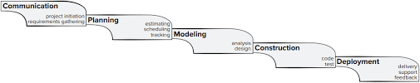
Gambar 1.1 SDLC Waterfall (Sumber: Pressman, 2020)
Metode ini dipilih karena proses pengembangannya yang terstruktur dan mudah dipahami sehingga sesuai untuk pengembangan Sistem Informasi Otomasi Tata Kelola Operasional Micro-Business pada Kopi Keliling Kopikeun. Adapun tahapan metode Waterfall menurut Pressman yang digunakan dalam pengembangan system ini Adalah sebagai berikut:
- Communication
Tahap communication merupakan tahap awal dalam proses pengembangan system yang bertujuan untuk memahami kebutuhan pengguna terhadap system yang akan dibagun. Pada tahap ini dilakukan pengumpulan informasi melalui observasi dan diskusi dengan pihak Kopi Keliling Kopikeun mengenai proses operasional yang sedang berjalan. Informasi yang dikumpulkan meliputi proses pencatatan penjualan, pengelolaan stok minuman, distribusi stok kepada penjual, serta kebutuhan akan sistem informasi operasional yang dapat membantu pengelolaan data secara lebih terstruktur.

- Planning
Tahap planning merupakan tahap perencanaan pengembangan sistem yang meliputi penyusunan rencana kerja, penentuan kebutuhan perangkat lunak dan perangkat keras, serta penjadwalan proses pengembangan sistem. Pada tahap ini juga dilakukan identifikasi kebutuhan sistem agar proses pengembangan dapat berjalan secara terarah dan sesuai dengan tujuan Kerja Praktek.

- Modelling
Tahap modelling merupakan tahap perancangan sistem berdasarkan kebutuhan yang telah dianalisis sebelumnya. Pada tahap ini dilakukan perancangan struktur sistem, perancangan basis data (database), serta perancangan antarmuka pengguna (user interface). Selain itu, dibuat pula rancangan alur sistem yang menggambarkan bagaimana sistem akan mengelola data penjualan, data stok minuman, serta menyajikan laporan operasional.

- Construction
Tahap construction merupakan tahap implementasi sistem yang meliputi proses pengkodean (coding) serta pengujian sistem. Pada tahap ini sistem dibangun menggunakan teknologi yang telah dipilih, yaitu Laravel sebagai framework backend berbasis PHP, MySQL sebagai sistem manajemen basis data, serta Tailwind CSS sebagai framework antarmuka pengguna (user interface). Laravel digunakan untuk mengembangkan struktur aplikasi berbasis arsitektur Model-View-Controller (MVC) sehingga memudahkan dalam pengelolaan logika program dan integrasi data. Tailwind CSS digunakan untuk membangun tampilan antarmuka yang responsif dan efisien. Setelah proses pengembangan selesai, dilakukan pengujian untuk memastikan bahwa seluruh fitur sistem, seperti pencatatan penjualan, pengelolaan stok minuman, dan penyajian laporan operasional, dapat berjalan dengan baik sesuai dengan kebutuhan yang telah ditentukan.

- Deployment
Tahap deployment merupakan tahap penerapan sistem yang telah dikembangkan kepada pengguna. Pada tahap ini sistem yang telah selesai dibangun akan digunakan oleh pihak Kopikeun untuk membantu proses pencatatan penjualan, pengelolaan stok minuman, serta penyajian laporan operasional. Selain itu, pada tahap ini juga dilakukan evaluasi serta pemeliharaan sistem apabila ditemukan kesalahan atau kebutuhan pengembangan lebih lanjut.

Ringkasan Sistematika Laporan
Sistematika penulisan laporan kerja praktek ini dibagi menjadi 5 (lima) bab. Berikut penjelasan mengenai masing-masing bab:
BAB I PENDAHULUAN
Bab ini membahas mengenai latar belakang masalah, perumusan masalah, batasan masalah, tujuan kerja praktek, manfaat kerja praktek, tempat dan waktu pelaksanaan, metodologi kerja praktek, serta sistematika penulisan laporan.

BAB II GAMBARAN UMUM INSTANSI
Bab ini membahas mengenai profil usaha Kopikeun sebagai tempat pelaksanaan kerja praktek, struktur organisasi, serta gambaran umum kegiatan operasional usaha kopi keliling.

BAB III LANDASAN TEORI
Bab ini berisi teori-teori yang berkaitan dengan sistem informasi, perancangan basis data, serta konsep pengelolaan penjualan dan persediaan yang mendukung pembangunan sistem informasi operasional yang akan dikembangkan.

BAB IV PEMBAHASAN DAN AKTIVITAS KERJA PRAKTEK
Bab ini membahas mengenai kegiatan yang dilakukan selama pelaksanaan kerja praktek, mulai dari proses analisis kebutuhan, perancangan sistem, implementasi sistem, hingga pengujian sistem informasi operasional berbasis web yang dikembangkan pada usaha Kopikeun.

BAB V KESIMPULAN DAN SARAN
Bab ini berisi kesimpulan dari hasil pelaksanaan kerja praktek yang telah dilakukan serta saran-saran yang diharapkan dapat memberikan manfaat bagi pengembangan sistem maupun pengembangan usaha di masa yang akan datang.

BAB II
GAMBARAN UMUM INSTANSI

Profil Organisasi
Kopi Keliling Kopikeun merupakan usaha mikro kecil dan menengah (UMKM) yang bergerak di bidang penjualan minuman kopi dingin secara keliling. Usaha ini hadir sebagai alternatif penyedia minuman kopi yang praktis dan mudah dijangkau oleh masyarakat melalui konsep penjualan mobile menggunakan motor yang dilengkapi gerobak di bagian belakang sebagai sarana operasional.
Kopikeun didirikan pada tahun 2025 oleh Empat Patonah dengan tujuan menghadirkan minuman kopi berkualitas yang dapat dinikmati oleh berbagai kalangan masyarakat, khususnya pelajar, pekerja kantoran, dan masyarakat umum. Nama “Kopikeun” berasal dari kata “kopi” dan “keun” yang memiliki makna ajakan untuk menikmati kopi bersama. Selain itu, Kopikeun juga memiliki slogan “Hudangkeun, Rasakeun, KopiKeun” sebagai identitas usaha dalam membangun citra produk kepada pelanggan.
Dalam kegiatan operasionalnya, Kopikeun menyediakan berbagai varian minuman kopi dingin, seperti Americano, Latte, Kopi Susu Gula Aren, Kopi Susu Karamel, Kopi Susu Butterscotch, Kopi Susu Korea, Kopi Susu Hazelnut, dan Kopi Pesak. Produk yang dijual merupakan minuman kopi yang telah dipersiapkan sebelumnya di tempat produksi sebelum didistribusikan kepada penjual untuk kegiatan operasional harian.
Sistem penjualan pada Kopikeun dilakukan secara langsung kepada pelanggan dengan metode keliling di wilayah Cibeber, Kabupaten Cianjur, khususnya di sekitar pasar Cibeber dan area keramaian lainnya. Selain melakukan penjualan secara keliling, Kopikeun juga melayani penjualan dengan sistem mangkal di lokasi tertentu serta mengikuti beberapa kegiatan atau event masyarakat. Saat ini, Kopikeun memiliki dua unit motor operasional yang digunakan untuk kegiatan penjualan harian.
Dalam menjalankan operasional usahanya, Kopikeun memiliki beberapa pegawai dengan tugas yang berbeda, yaitu penjual keliling, bagian pencatatan penjualan, dan bagian produksi minuman kopi. Tempat produksi sekaligus basecamp operasional Kopikeun berada di rumah produksi yang terletak di seberang Koramil Cibeber.
Proses pencatatan penjualan dan pengelolaan operasional pada Kopikeun saat ini masih dilakukan secara manual menggunakan buku tulis dan komunikasi melalui aplikasi WhatsApp. Kondisi tersebut menyebabkan proses pencatatan data dan rekapitulasi laporan penjualan belum berjalan secara optimal, terutama ketika kondisi penjualan sedang ramai.
Seiring dengan perkembangan teknologi informasi, Kopikeun berupaya meningkatkan efektivitas pengelolaan operasional melalui pemanfaatan sistem informasi berbasis web. Sistem tersebut diharapkan dapat membantu proses pencatatan penjualan, pengelolaan stok minuman, serta penyajian laporan operasional secara lebih terstruktur, cepat, dan akurat sehingga dapat mendukung perkembangan usaha ke arah yang lebih baik.
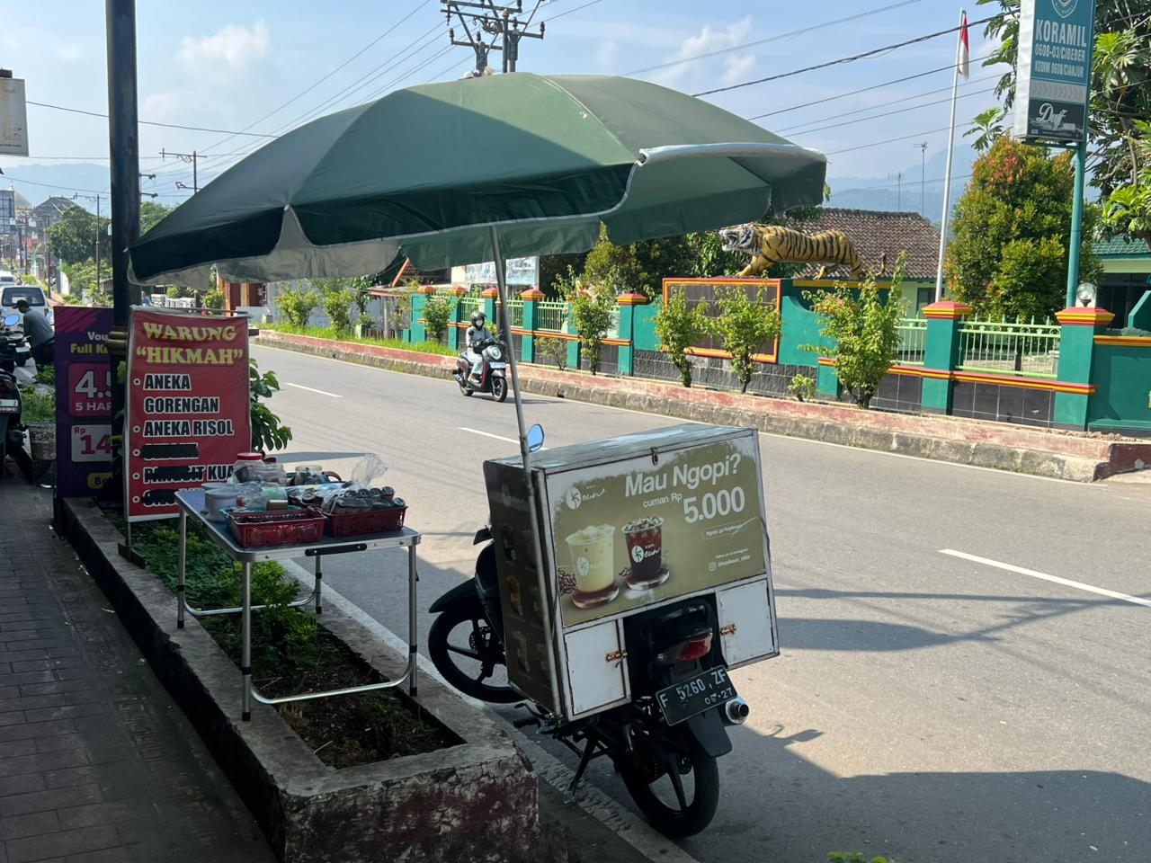
Gambar 2.1 Foto Instansi KopiKeun
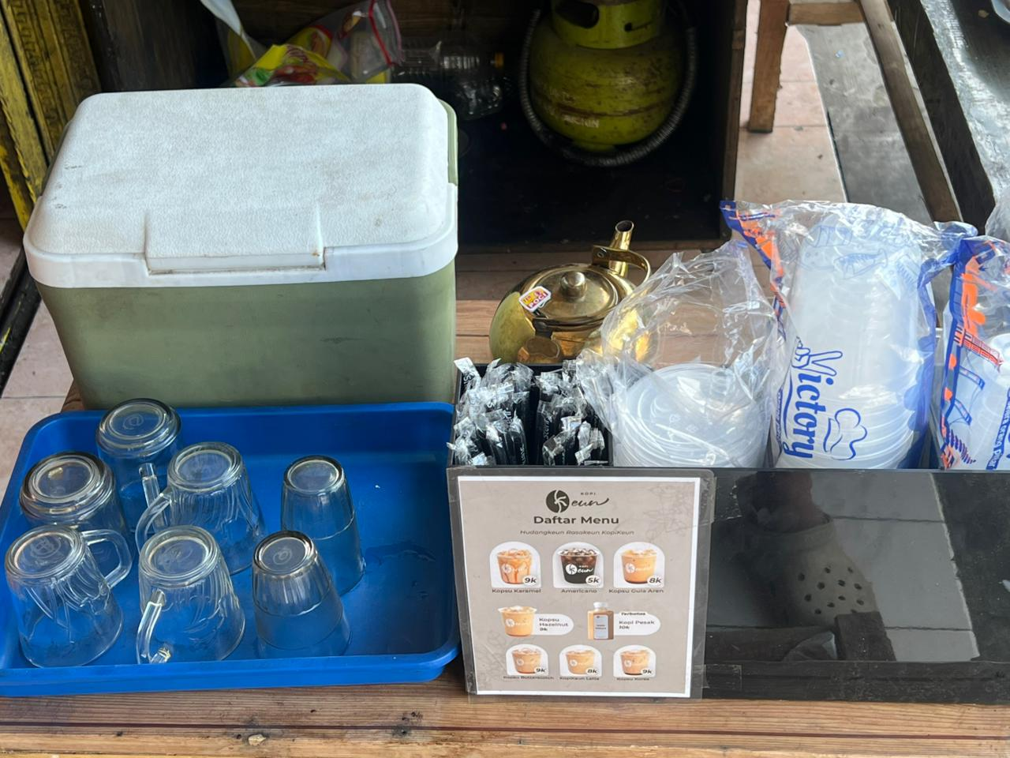
Gambar 2.2 Foto Instansi KopiKeun

Visi dan Misi
Visi
Menjadi usaha kopi keliling yang membuat semua orang bisa ngopi, dimanapun dan kapanpun.
Misi
- Menyediakan kopi dengan berbagai varian rasa yang bisa dinikmati oleh siapapun
- Menghadirkan layanan penjualan kopi yang dapat dijangkau oleh siapapun.
- Menawarkan kopi dengan harga terjangkau.

Struktur Organisasi
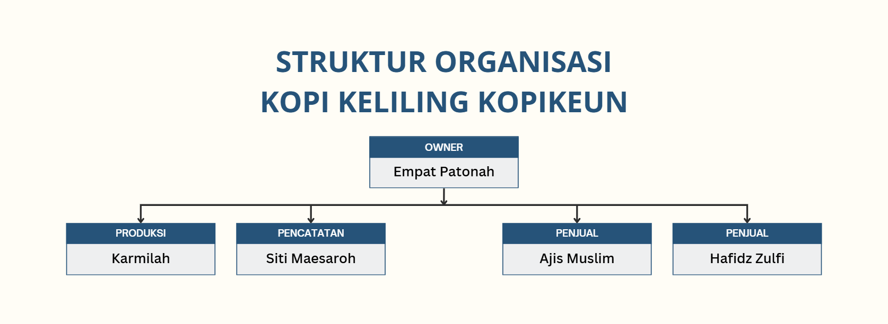
Gambar 2.3 Struktur Organisasi KopiKeun

Tugas dan Tanggung Jawab
Dalam menjalankan kegiatan operasionalnya, Kopi Keliling Kopikeun memiliki pembagian tugas dan tanggung jawab yang disesuaikan dengan kebutuhan operasional usaha. Adapun tugas dan tanggung jawab masing-masing bagian adalah sebagai berikut:
- Owner
Owner bertanggung jawab terhadap seluruh kegiatan operasional usaha serta pengambilan keputusan yang berkaitan dengan pengelolaan usaha. Adapun tugas dan tanggung jawab owner meliputi:
- Mengawasi seluruh kegiatan operasional usaha.
- Mengatur strategi penjualan dan pengembangan usaha.
- Mengelola kebutuhan operasional dan persediaan bahan.
- Melakukan evaluasi terhadap hasil penjualan.
- Mengatur pembagian tugas pegawai.
- Bagian Produksi
Bagian produksi bertanggung jawab terhadap proses pembuatan minuman kopi yang akan dijual. Adapun tugas dan tanggung jawab bagian produksi meliputi:
- Menyiapkan bahan dan perlengkapan produksi.
- Membuat minuman kopi sesuai standar yang telah ditentukan
- Menjaga kualitas rasa dan kebersihan produk.
- Menyiapkan stok minuman untuk kegiatan penjualan harian.
- Penjual Keliling
Penjual keliling bertugas melakukan kegiatan penjualan secara langsung kepada pelanggan menggunakan motor dan gerobak operasional. Adapun tugas dan tanggung jawab penjual keliling meliputi:
- Membawa dan menjual stok minuman kepada pelanggan.
- Melakukan penjualan di Lokasi mangkal maupun secara keliling.
- Menjaga kebersihan dan kondisi gerobak operasional.
- Melakukan pencatatan hasil penjualan harian.
- Menginformasikan sisa stok minuman setelah kegiatan penjualan selesai.
- Bagian Pencatatan Penjualan
Bagian pencatatan penjualan bertanggung jawab terhadap pengelolaan data penjualan dan penyusunan laporan operasional usaha. Adapun tugas dan tanggung jawab bagian pencatatan penjualan meliputi:
- Mencatat data hasil penjualan harian.
- Merekap data penjualan dari masing-masing penjual.
- Mengelola data stok minuman yang keluar dan tersisa.
- Menyusun laporan operasional dan laporan penjualan.
- Membantu proses dokumentasi data usaha secara terstruktur.

Lingkup Kerja dan Proses Bisnis
    - Lingkup Kerja
Kopi Keliling Kopikeun menjalankan kegiatan usaha yang berfokus pada penjualan minuman kopi dingin secara keliling menggunakan motor dengan gerobak operasional. Adapun lingkup kerja pada Kopikeun meliputi beberapa kegiatan operasional sebagai berikut:
- Produksi Minuman Kopi
Melakukan proses pembuatan berbagai varian minuman kopi dingin yang akan dijual pada kegiatan operasional harian.
- Pengelolaan Stok Minuman
Melakukan pencatatan dan pengaturan jumlah stok minuman yang akan didistribusikan kepada masing-masing penjual.
- Distribusi Stok kepada Penjual
Melakukan pembagian stok minuman kepada penjual keliling sesuai dengan kebutuhan operasional setiap gerobak.
- Penjualan Minuman
Melakukan penjualan minuman kopi secara langsung kepada pelanggan melalui metode keliling, mangkal, maupun mengikuti event tertentu.
- Pencatatan dan Rekapitulasi Penjualan
Melakukan pencatatan hasil penjualan harian serta penyusunan laporan operasional untuk kebutuhan evaluasi usaha.

    - Proses Bisnis
      - Distribusi Stok Minuman
Proses distribusi stok minuman pada Kopi Keliling Kopikeun dimulai dari bagian produksi yang menyiapkan minuman kopi sesuai dengan kebutuhan penjualan harian. Setelah proses produksi selesai, dilakukan pengecekan jumlah stok minuman yang tersedia sebelum didistribusikan kepada penjual keliling.
Selanjutnya, stok minuman dibagikan kepada masing-masing penjual sesuai dengan kapasitas dan kebutuhan operasional gerobak penjualan. Data jumlah stok yang dibawa oleh setiap penjual kemudian dicatat sebagai stok awal penjual harian.
Setelah proses distribusi selesai, penjual melakukan persiapan operasional sebelum memilai kegiatan penjualan di lapangan.
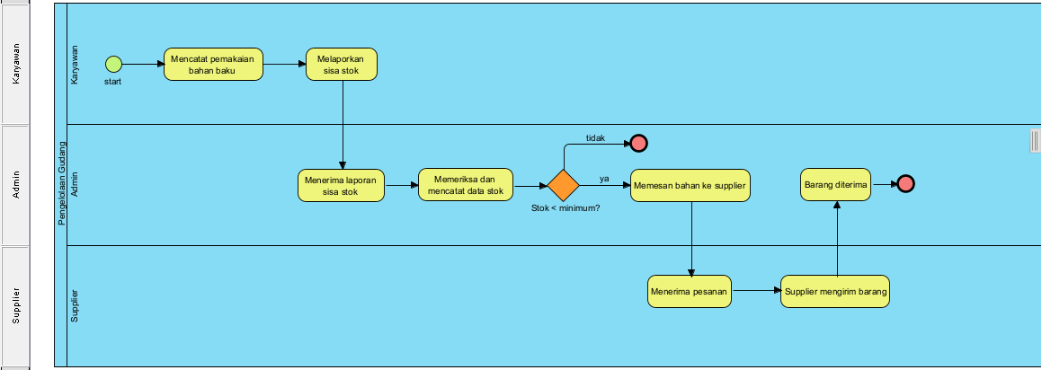
Gambar 2.4 BPMN Stok Minuman

      - Penjualan Minuman
Proses penjualan minuman dimulai Ketika penjual membawa stok minuman menggunakan motor dan gerobak operasional ke Lokasi penjualan. Penjualan dilakukan secara langsung kepada pelanggan dengan metode keliling, mangkal di lokasi tertentu, maupun mengikuti kegiatan atau event tertentu.
Setiap transaksi penjualan dicatat oleh penjual sebagai data penjualan harian. Selain mencatat jumlah produk yang terjual, penjual juga melakukan pemantauan terhadap sisa stok minuman selama kegiatan operasional berlangsung.
Setelah kegiatan penjualan selesai, penjual kembali ke basecamp operasional untuk melaporkan hasil penjualan dan sisa stok minuman.
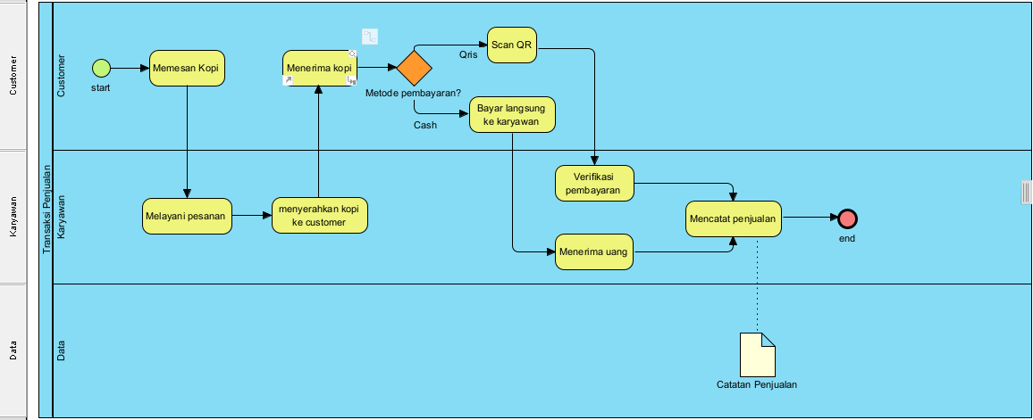
Gambar 2.5 BPMN Penjualan Minuman

      - Rekapitulasi Penjualan
Proses rekapitulasi penjualan dimulai dari penjual yang menyerahkan data hasil penjualan harian kepada bagian pencatatan penjualan. Data tersebut meliputi jumlah produk terjual, total pendapatan, serta sisa stok minuman dari masing-masing gerobak operasional.
Selanjutnya, bagian pencatatan penjualan melakukam pengecekan dan rekapitulasi data untuk memastikan kesesuain antara stok awal, jumlah produk terjual, dan stok tersisa. Setelah proses verifikasi selesai, data disimpan sebagai laporan operasional harian.
Laporan tersebut kemudian digunakan owner sebagai bahan pemantauan dan evaluasi kegiatan operasinal usaha.
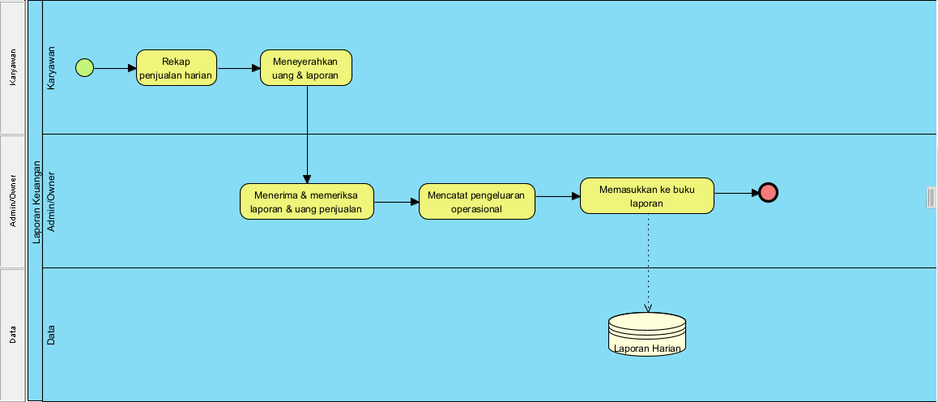
Gambar 2.6 BPMN Laporan Penjualan

Gambaran Bidang Informatika
    - Posisi Departemen TI/SI
Pada struktur organisasi Kopi Keliling Kopikeun, belum terdapat departemen khusus yang menangani Teknologi Informasi atau Sistem Informasi secara formal. Pengelolaan teknologi dan pencatatan data operasional masih dilakukan secara sederhana oleh bagian pencatatan penjualan dan owner sebagai bagian dari kegiatan operasional usaha.
Dengan demikian, posisi TI/SI pada Kopikeun dapat dikategorikan sebagai pendukung (supporting business) yang berperan dalam membantu proses pengelolaan operasional, seperti pencatatan penjualan, pengelolaan stok minuman, serta penyusunan laporan operasional usaha.

    - Fungsi dan Tugas TI / SI
Meskipun belum memiliki divisi khusus, fungsi TI/SI pada Kopikeun tetap digunakan dalam mendukung kegiatan operasional usaha. Adapun fungsi dan tugas yang berkaitan dengan TI/SI meliputi:
- Pengelolaan data penjualan
- Pengelolaan data stok minuman
- Penyusunan laporan operasional
- Pengelolaan informasi operasional
- Dokumentasi data usaha

    - Sistem / Teknologi yang Digunakan
Dalam menjalankan kegiatan operasionalnya, Kopi Keliling Kopikeun masih menggunakan teknologi yang sederhana dan belum terintegrasi dalam satu sistem informasi terpusat.

Gambar 2.1 Sistem dan Teknologi yang digunakan Kopi Keliling KopiKeun
No | Tekonologi / Sistem | Keterangan Penggunaan
1 | Buku Tulis | Digunakan untuk mencatat hasil penjualan harian dan data operasional secara manual.
2 | WhatApp | Digunakan sebagai media komunikasi antarpegawai terkait stok minuman dan laporan penjualan.
3 | Instagram | Digunakan sebagai media promosi produk dan penyebaran informasi usaha kepada masyarakat.
4 | Canva / Photoshop | Digunakan untuk membuat desain promosi seperti poster, menu dan konten media sosial.

    - Kebutuhan / Isu TI yang Relevan
Berdasarkan hasil observasi selama pelaksanaan Kerja Praktek, terdapat beberapa kebutuhan terkait Teknologi Informasi dan Sistem Informasi pada Kopikeun, antara lain:
- Pencatatan Penjualan Masih Manual
Proses Pencatatan penjualan masih dilakukan menggunakan buku tulis dan komunikasi melalui WhatsApp sehingga data penjualan berpotensi tidak tercatat secara lengkap, terutama Ketika kondisi penjualan sedang ramai.
- Pengelolaan Stok Minuman Belum Terstruktur
Data stok minuman yang didistribusikan kepada penjual belum memiliki sistem pencatatan yang terintegrasi sehingga proses monitoring stok masih sulit dilakukan secara akurat.
- Kesulitan Rekapitulasi Laporan Operasional
Proses penyusunan laporan operasional masih dilakukan secara manual sehingga membutuhkan waktu lebih lama dan berpotensi menimbulkan kesalahan perhitungan data.

- Belum Tersedianya Sistem Informasi Operasional
Kopikeun belum memiliki sistem informasi berbasis web yang dapat membantu proses pencatatan penjualan, pengelolaan stok minuman, serta penyajian laporan operasional secara terpusat.
- Kebutuhan Dashboard Monitoring Operasional
Diperlukan sistem informasi operasional yang dilengkapi dashboard untuk membantu owner dalam memantau kegiatan penjualan, distribusi stok minuman, dan performa operasional setiap gerobak secara lebih efektif.

Berdasarkan permasalah tersebut, maka diperlukan pengembangan Sistem Informasi Operasional Berbasis Web yang diharapkan dapat membantu meningkatkan efektivitas pencatatan data, pengelolaan stok minuman, serta penyusunan laporan operasional pada Kopi Keliling Kopikeun.

Logo dan Makna
Logo Kopi Keliling Kopikeun menggunakan perpaduan warna coklat dan putih yang menggambarkan identitas usaha yang berkaitan dengan produk kopi. Pada logo terdapat huruf K yang dibentuk menyerupai biji kopi sehingga menjadi ciri khas visual dari Kopi Keliling Kopikeun.
Nama Kopikeun merupakan gabungan dari kata Kopi dan Keun, yang mencerminkan identitas usaha sebagai penyedia minuman kopi. Selain itu, Kopi Keliling Kopikeun memiliki slogan “Hudangkeun, Rasakeun, KopiKeun” yang menjadi bagian dari identitas usaha dalam menyampaikan karakter dan konsep produknya kepada pelanggan.
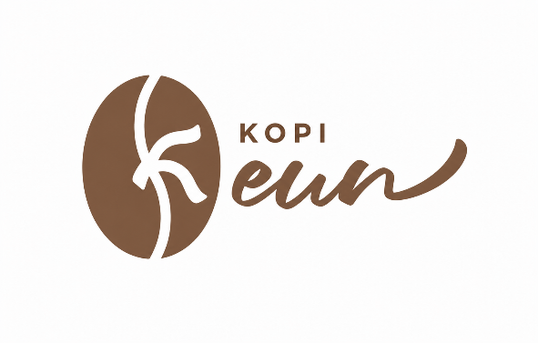
Gambar 2.7 Logo KopiKeun

Denah Lokasi
Kopi Keliling Kopikeun berlokasi di wilayah Kecamatan Cibeber, Kabupaten Cianjur, Jawa Barat. Lokasi usaha berada di kawasan yang dapat dijangkau oleh masyarakat sekitar dan mendukung kegiatan operasional usaha kopi keliling.
Akses menuju lokasi dapat ditempuh menggunakan kendaraan roda dua maupun roda empat. Lokasi usaha juga dapat ditemukan melalui aplikasi navigasi seperti Google Maps sehingga memudahkan pemilik, karyawan, maupun pihak lain yang berkepentingan untuk menuju lokasi. Denah lokasi Kopi Keliling Kopikeun dapat dilihat pada Gambar 2.8.
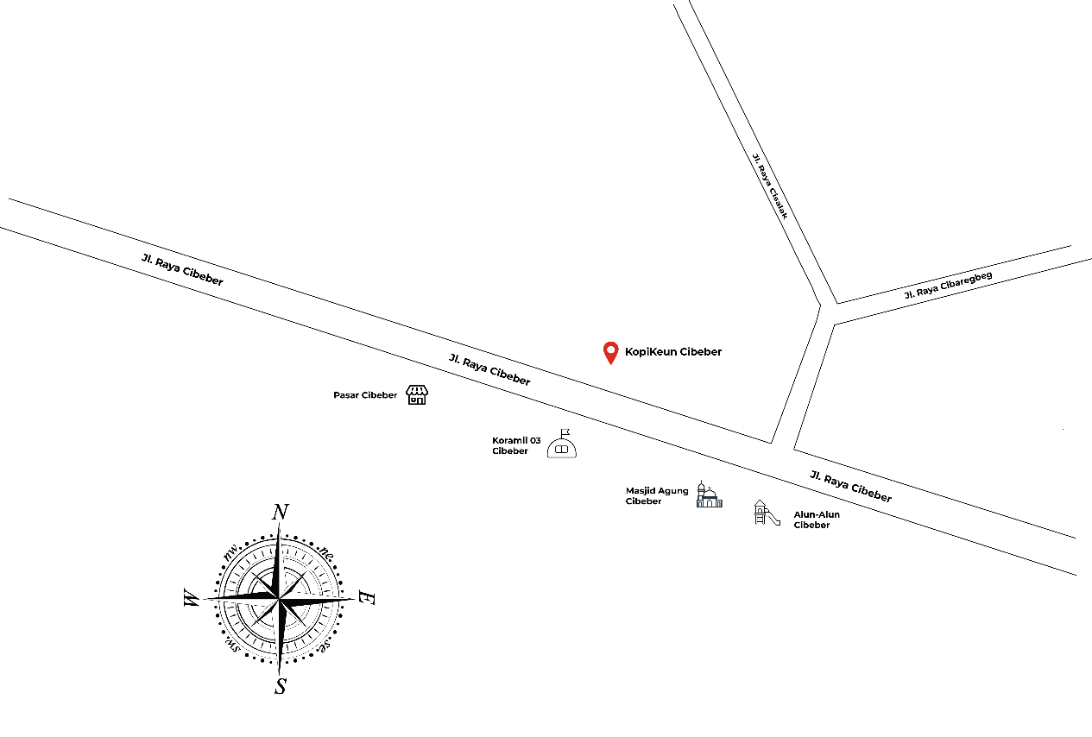
Gambar 2.8 Denah Lokasi KopiKeun

BAB III
LANDASAN TEORI

Sistem Informasi
Sistem informasi merupakan suatu sistem yang berfungsi untuk mengumpulkan, mengolah, menyimpan, dan menyajikan data menjadi informasi yang bernilai bagi pengguna. Informasi yang dihasilkan diharapkan mampu mendukung kebutuhan organisasi dalam menjalankan aktivitas operasional serta membantu penyampaian informasi secara efektif (Maulana, S., & Haryono, 2023).
Selain berfungsi sebagai media pengolahan data, sistem informasi juga menjadi solusi dalam mengintegrasikan berbagai proses transaksi harian dengan aktivitas operasional maupun fungsi manajerial di dalam suatu organisasi. Sistem informasi yang terintegrasi mampu menyediakan data dan informasi secara real-time, segingga dapat mendukung proses pengambilan keputusan secara lebih cepat, tepat, dan akurat (Minasa et al., 2024).
Penerapan sistem informasi juga memberikan berbagai manfaat bagi organisasi maupun pelaku usaha, seperti meningkatkan efisiensi proses bisnis, mempermudah pengelolaan data, serta mengurangi kesalahan yang dapat terjadi pada proses pencatatan secara manual. Pada sektor UMKM, sistem informasi mampu membantu pengelolaan inventaris, penjualan, dan aktivitas operasional lainnya agar berjalan lebih efektif dan terstruktur (Minasa et al., 2024).
Dalam penelitian ini, konsep sistem informasi diterapkan pada pengembangan Sistem Informasi Operasional berbasis web di UMKM Kopi Keliling Kopikeun. Sistem yang dikembangkan diharapkan mampu membantu proses pengelolaan data penjualan, stok minuman, distribusi stok kepada penjual, data pegawai, motor operasional, serta penyusunan laporan operasional secara terintegrasi sehingga dapat meningkatkan efektivitas pengelolaan usaha.

Sistem Informasi Operasional
Usaha Mikro, Kecil, dan Menengah (UMKM) merupakan kelompok usaha produktif yang memiliki peran penting dalam mendukung pertumbuhan ekonomi nasional. Keberadaan UMKM mampu menciptakan lapangan kerja, meningkatkan pendapatan masyarakat, serta mendorong pemerataan ekonomi di berbagai daerah. Oleh karena itu, UMKM menjadi salah satu sektor yang terus didorong perkembangannya oleh pemerintah.
Seiring dengan perkembangan teknologi informasi, pelaku UMKM dituntut untuk mampu beradaptasi terhadap perubahan digital. Digitalisasi menjadi salah satu strategi yang dapat diterapkan untuk meningkatkan efektivitas pengelolaan usaha melalui pemanfaatan teknologi dalam proses bisnis. Penerapan teknologi digital memungkinkan berbagai aktivitas usaha, seperti pengelolaan data, transaksi, komunikasi, dan penyimpanan informasi dilakukan secara lebih efisien dan terintegrasi (Rahman et al., 2024).
Selain meningkatkan efisiensi operasional, transformasi digital juga mampu memperluas jangkauan pasar, meningkatkan daya saing usaha, serta membuka peluang bisnis baru bagi pelaku UMKM. Pemanfaatan sistem informasi berbasis digital menjadi salah satu bentuk implementasi transformasi digital yang dapat membantu UMKM dalam mengelola aktivitas usaha secara lebih efektif dan berkelanjutan (Pratama et al., 2024).

Website
Website merupakan sekumpulan halaman yang saling terhubung dalam suatu domain atau subdomain yang berisi berbagai informasi dan disimpan pada web server sehingga dapat diakses melalui internet. Informasi yang disajikan pada website dapat berupa teks, gambar, audio, video, maupun multimedia lainnya yang dapat diakses secara daring oleh pengguna. Dengan kemudahan akses tersebut, website menjadi salah satu media yang banyak dimanfaatkan untuk menyampaikan informasi secara efektif kepada masyarakat (Miftahuljannah & Suharso, 2024).
Website memiliki berbagai fungsi, tidak hanya sebagai media penyampaian informasi, tetapi juga sebagai sarana komunikasi, promosi, personal branding, hingga pendukung aktivitas bisnis seperti perdagangan elektronik (e-commerce). Selain itu, website mampu membantu organisasi maupun perusahaan dalam menyampaikan informasi secara lebih terstruktur sehingga pengguna dapat memperoleh informasi dengan cepat tanpa dibatasi oleh ruang dan waktu (Miftahuljannah & Suharso, 2023; Sari et al., 2025).
Keunggulan website terletak pada kemampuannya dalam menyediakan informasi yang dapat diakses kapan saja dan di mana saja selama terhubung dengan internet. Informasi yang disajikan juga lebih lengkap, mudah diperbarui, serta tersusun secara sistematis sehingga memudahkan pengguna dalam memperoleh informasi yang dibutuhkan. Oleh karena itu, website menjadi salah satu media digital yang efektif dalam mendukung penyebaran informasi, promosi, maupun berbagai aktivitas organisasi dan bisnis (Miftahuljannah & Suharso, 2023; Sari et al., 2025).

Framework Laravel
Framework Laravel merupakan framework berbasis PHP yang dirancang untuk mempermudah proses pengembangan aplikasi berbasis web. Laravel menerapkan pola arsitektur Model-View-Controller (MVC) yang memisahkan logika aplikasi, tampilan, dan pengelolaan data sehingga menghasilkan struktur aplikasi yang lebih terorganisir, mudah dipelihara, dan mudah dikembangkan (Ilham et al., 2026).
Laravel menyediakan berbagai fitur yang mendukung proses pengembangan aplikasi, seperti mekanisme pengelolaan rute (routing), autentikasi pengguna, pengelolaan basis data melalui ORM Eloquent, migrasi basis data, serta template engine Blade. Berbagai fitur tersebut membantu pengembang membangun aplikasi secara lebih efisien, aman, dan sesuai dengan konsep pengembangan perangkat lunak modern (Ilham et al., 2026).
Dengan menerapkan konsep MVC dan menyediakan berbagai fitur pendukung, Laravel menjadi salah satu framework yang banyak digunakan dalam pengembangan sistem informasi berbasis web. Struktur yang sistematis serta kemudahan dalam pengelolaan kode menjadikan Laravel mampu mendukung proses pengembangan aplikasi yang lebih cepat, terstruktur, dan mudah dikembangkan sesuai kebutuhan.

Database MySQL
MySQL merupakan Relational Database Management System (RDBMS) yang digunakan untuk membuat, menyimpan, mengelola, serta mengakses data secara terstruktur dengan memanfaatkan bahasa Structured Query Language (SQL). Sebagai sistem manajemen basis data yang bersifat open source, MySQL banyak digunakan dalam pengembangan berbagai jenis aplikasi karena mampu mengelola data secara efektif, efisien, dan terstruktur (Siregar et al., 2024; Putri et al., 2023).
MySQL mendukung konsep basis data relasional yang menyimpan data ke dalam tabel-tabel yang saling berhubungan melalui relasi tertentu. Dengan menggunakan SQL, pengguna dapat melakukan berbagai operasi basis data, seperti membuat basis data dan tabel, menambahkan, mengubah, menghapus, hingga menampilkan data sesuai kebutuhan aplikasi (Siregar et al., 2024).
Selain bersifat open source, MySQL memiliki berbagai keunggulan, seperti performa yang baik, keamanan yang cukup tinggi, skalabilitas yang baik, serta kompatibel dengan berbagai platform dan bahasa pemrograman. Berbagai keunggulan tersebut menjadikan MySQL sebagai salah satu sistem manajemen basis data yang banyak digunakan dalam pengembangan aplikasi berbasis web maupun aplikasi lainnya (Putri et al., 2023).

Metode Pengembangan Sistem
Metode pengembangan system yang digunakan dalam kerja praktek ini adalah metode Waterfall. Menurut Pressman dan Maxim (2020), Waterfall merupakan model proses perangkat lunak yang dilakukan secara berurutan (sequential), di mana setiap tahapan harus diselesaikan terlebih dahulu sebelum melanjutkan ke tahapan berikutnya. Metode ini sesuai digunakan pada pengembangan sistem yang memiliki kebutuhan jelas dan relatif tidak banyak mengalami perubahan selama proses pengembangan. Dalam proses pengembangan perangkat lunak, Pressman dan Maxim (2020) menjelaskan bahwa terdapat lima aktivitas utama dalam Generic Process Framework, yaitu Communication, Planning, Modeling, Construction, dan Deployment. Kelima aktivitas tersebut digunakan sebagai acuan dalam proses pengembangan Sistem Informasi Operasional pada penelitian ini.

Communication
Tahap Communication merupakan proses awal untuk memperoleh kebutuhan sistem melalui observasi dan wawancara dengan pengguna. Informasi yang diperoleh digunakan sebagai dasar dalam menentukan kebutuhan sistem yang akan dikembangkan.

Planning
Tahap Planning dilakukan untuk menyusun rencana pengembangan sistem, meliputi penentuan ruang lingkup, kebutuhan perangkat lunak dan perangkat keras, serta penyusunan jadwal pengerjaan agar proses pengembangan berjalan dengan baik.

Modeling
Tahap Modeling merupakan proses analisis dan perancangan sistem. Pada tahap ini dibuat berbagai model sistem seperti BPMN, Use Case Diagram, Activity Diagram, Sequence Diagram, Class Diagram, Entity Relationship Diagram (ERD), serta rancangan antarmuka (User Interface) sebagai acuan dalam proses implementasi.

Construction
Tahap Construction merupakan proses pembangunan sistem berdasarkan hasil perancangan. Pada penelitian ini sistem dikembangkan menggunakan framework Laravel, bahasa pemrograman PHP, basis data MySQL, serta Tailwind CSS. Setelah proses pengkodean selesai, dilakukan pengujian menggunakan metode Black Box Testing.

Deployment
Tahap Deployment merupakan tahap implementasi sistem kepada pengguna. Pada tahap ini sistem yang telah selesai dikembangkan diserahkan kepada pihak UMKM untuk digunakan serta dilakukan evaluasi berdasarkan masukan dari pengguna.

Business Process Model and Notation (BPMN)
Business Process Model and Notation (BPMN) merupakan standar pemodelan proses bisnis yang dikembangkan oleh Object Management Group (OMG) untuk menggambarkan alur proses bisnis secara terstruktur menggunakan notasi grafis yang mudah dipahami. BPMN dirancang agar dapat digunakan oleh berbagai pihak, seperti analis bisnis, pengembang sistem, maupun pengguna, sehingga mampu menjadi penghubung antara proses bisnis dengan implementasi sistem informasi (Object Management Group, 2013).
Tujuan utama BPMN adalah menyediakan notasi standar dalam pemodelan proses bisnis sehingga memudahkan proses analisis, komunikasi, dan dokumentasi alur kerja suatu organisasi. Selain itu, BPMN juga membantu menggambarkan proses bisnis secara lebih jelas sehingga dapat menjadi acuan dalam pengembangan sistem informasi serta mempermudah evaluasi terhadap proses bisnis yang sedang berjalan (Homaidi et al., 2022).
BPMN memiliki beberapa keunggulan, di antaranya notasi yang mudah dipahami, mampu menggambarkan proses bisnis dari yang sederhana hingga kompleks, serta mendukung analisis dan perbaikan proses bisnis secara lebih terstruktur. Oleh karena itu, BPMN banyak digunakan sebagai alat pemodelan proses bisnis sebelum dilakukan proses analisis dan perancangan sistem informasi (Object Management Group, 2013; Homaidi et al., 2022).

Unified Modeling Language (UML)
    - Use Case Diagram
Use Case Diagram merupakan salah satu diagram UML yang digunakan untuk menggambarkan interaksi antara aktor dengan sistem serta menunjukkan fungsi-fungsi yang disediakan oleh sistem. Diagram ini membantu pengembang dalam mengidentifikasi kebutuhan fungsional serta menggambarkan bagaimana pengguna berinteraksi dengan sistem (Rosa & Shalahuddin, 2018).
Use Case Diagram digunakan sebagai dasar dalam proses analisis kebutuhan sistem karena mampu memberikan gambaran mengenai layanan yang diberikan sistem kepada pengguna. Dengan demikian, proses perancangan sistem dapat dilakukan secara lebih terstruktur dan sesuai dengan kebutuhan pengguna.

    - Activity Diagram
Activity Diagram merupakan diagram UML yang digunakan untuk menggambarkan alur aktivitas atau proses kerja dalam suatu sistem. Diagram ini menunjukkan urutan aktivitas mulai dari proses awal hingga proses berakhir, termasuk percabangan keputusan yang mungkin terjadi selama proses berlangsung (Rosa & Shalahuddin, 2018).
Melalui Activity Diagram, alur proses bisnis dapat divisualisasikan secara lebih jelas sehingga memudahkan pengembang maupun pengguna dalam memahami mekanisme kerja sistem sebelum proses implementasi dilakukan.

    - Sequence Diagram
Sequence Diagram digunakan untuk menggambarkan interaksi antar objek dalam suatu sistem berdasarkan urutan waktu. Diagram ini menunjukkan proses pertukaran pesan antar objek ketika suatu fungsi sistem dijalankan sehingga memudahkan pengembang memahami alur komunikasi yang terjadi di dalam sistem (Rosa & Shalahuddin, 2018).
Sequence Diagram membantu memvisualisasikan urutan proses yang terjadi pada setiap skenario penggunaan sistem sehingga dapat dijadikan acuan dalam proses implementasi perangkat lunak.

    - Class Diagram
Class Diagram merupakan diagram UML yang digunakan untuk menggambarkan struktur statis suatu sistem. Diagram ini menunjukkan hubungan antar kelas beserta atribut dan metode yang dimiliki sehingga memberikan gambaran mengenai struktur perangkat lunak yang akan dikembangkan (Rosa & Shalahuddin, 2018).
Dengan adanya Class Diagram, proses perancangan perangkat lunak menjadi lebih terstruktur karena hubungan antar kelas dapat dianalisis sebelum dilakukan proses implementasi.

    - Deployment Diagram
Deployment Diagram merupakan diagram UML yang digunakan untuk menggambarkan konfigurasi fisik perangkat keras (hardware) dan perangkat lunak (software) dalam suatu sistem. Diagram ini menunjukkan bagaimana komponen sistem ditempatkan pada lingkungan implementasi serta hubungan antar perangkat yang digunakan (Rosa & Shalahuddin, 2018).
Deployment Diagram membantu memberikan gambaran mengenai arsitektur implementasi sistem sehingga memudahkan proses pemasangan dan pengoperasian aplikasi pada lingkungan yang digunakan.

ERD
Entity Relationship Diagram (ERD) merupakan model konseptual yang digunakan untuk menggambarkan struktur basis data beserta hubungan antar entitas dalam suatu sistem. ERD memodelkan kebutuhan data sebelum proses implementasi basis data dilakukan dengan memanfaatkan elemen utama berupa entitas, atribut, dan relasi sehingga struktur data dapat dirancang secara sistematis (Pulungan et al., 2023; Gunawan et al., 2023).
ERD berfungsi sebagai acuan dalam proses perancangan basis data dengan memberikan gambaran hubungan antar data yang akan dibangun. Selain membantu mendokumentasikan struktur basis data, ERD juga memudahkan proses analisis kebutuhan, mengurangi kesalahan dalam perancangan, serta menghasilkan rancangan basis data yang lebih terstruktur dan sesuai dengan kebutuhan sistem (Pulungan et al., 2023; Gunawan et al., 2023).

UI/UX
User Interface (UI) merupakan bagian dari sistem yang berfungsi sebagai media interaksi antara pengguna dengan aplikasi. UI dirancang agar pengguna dapat menggunakan setiap fitur sistem dengan mudah melalui tampilan yang jelas, menarik, dan mudah dipahami. Sementara itu, User Experience (UX) merupakan pengalaman yang dirasakan pengguna saat berinteraksi dengan sistem, yang mencakup aspek kemudahan penggunaan, kenyamanan, serta kepuasan pengguna dalam mencapai tujuan penggunaan aplikasi (Baraka et al., 2024; Firdani et al., 2024).
Penerapan konsep UI dan UX yang baik dapat meningkatkan kemudahan penggunaan (usability), efektivitas, serta kepuasan pengguna dalam mengoperasikan sistem. Oleh karena itu, perancangan antarmuka yang memperhatikan aspek UI dan UX menjadi salah satu faktor penting dalam pengembangan sistem informasi agar sesuai dengan kebutuhan serta memberikan pengalaman penggunaan yang lebih baik bagi pengguna (Baraka et al., 2024; Firdani et al., 2024).

Black Box Testing
Black Box Testing merupakan metode pengujian perangkat lunak yang berfokus pada pengujian fungsionalitas sistem tanpa memperhatikan struktur atau kode program di dalamnya. Pengujian dilakukan dengan memberikan berbagai masukan (input) kepada sistem dan mengamati apakah keluaran (output) yang dihasilkan telah sesuai dengan kebutuhan atau spesifikasi yang telah ditentukan. Melalui metode ini, setiap fungsi pada sistem dapat diuji untuk memastikan bahwa aplikasi berjalan sesuai dengan yang diharapkan (Wijaya & Astuti, 2021; Amalia et al., 2021).
Salah satu teknik yang dapat digunakan dalam Black Box Testing adalah Equivalence Partitioning, yaitu teknik pengujian yang membagi data masukan ke dalam beberapa kelas ekuivalen berdasarkan karakteristik yang sama. Dengan teknik ini, penguji tidak perlu menguji seluruh kemungkinan data masukan, tetapi cukup menggunakan satu atau beberapa data yang mewakili setiap kelas sehingga proses pengujian menjadi lebih efektif dan efisien (Wijaya & Astuti, 2021; Amalia et al., 2021).
Dalam teknik Equivalence Partitioning, data masukan umumnya dibagi menjadi dua kategori utama, yaitu:
- Kelas Data Valid
Merupakan kelompok data masukan yang telah memenuhi aturan atau spesifikasi yang ditetapkan oleh sistem. Data dalam kategori ini diharapkan dapat diproses dengan baik sehingga menghasilkan keluaran (output) yang sesuai dengan fungsi sistem.
- Kelas Data Tidak Valid
Merupakan kelompok data masukan yang tidak memenuhi aturan atau spesifikasi sistem, seperti data yang kosong, memiliki format yang tidak sesuai, atau nilai yang berada di luar batas yang telah ditentukan. Data dalam kategori ini digunakan untuk menguji kemampuan sistem dalam melakukan validasi serta menangani kesalahan (error handling) sehingga sistem tetap berjalan dengan baik.

BAB IV
PEMBAHASAN DAN AKTIVITAS KERJA PRAKTEK

Ruang Lingkup Kegiatan
Kerja Praktik dilaksanakan pada Kopi Keliling Kopikeun dengan ruang lingkup kegiatan yang berfokus pada pengembangan sistem informasi berbasis web untuk mendukung pengelolaan kegiatan operasional usaha. Kegiatan yang dilakukan mencakup proses analisis kebutuhan, perancangan sistem, perancangan basis data, perancangan antarmuka, implementasi sistem, serta pengujian terhadap sistem yang dikembangkan.
Dalam pelaksanaannya, mahasiswa berperan sebagai Web Developer yang bertanggung jawab dalam proses pengembangan Sistem Informasi Operasional Kopi Keliling Kopikeun. Pengembangan sistem dilakukan berdasarkan kebutuhan operasional yang diperoleh melalui proses pengamatan dan komunikasi dengan pihak terkait. Sistem yang dikembangkan mencakup beberapa proses utama, yaitu pengelolaan produk, pencatatan stok bahan baku, pencatatan barang masuk, pencatatan pengeluaran operasional, transaksi penjualan, distribusi produk kepada karyawan, pencatatan sisa produk, pengelolaan data karyawan, serta penyajian laporan keuangan.
Kegiatan pengembangan sistem berkaitan dengan beberapa bagian dalam kegiatan operasional Kopi Keliling Kopikeun. Pemilik memiliki akses terhadap pengelolaan data karyawan, produk, transaksi penjualan, dashboard, dan laporan keuangan. Admin bertanggung jawab terhadap pencatatan data operasional seperti stok bahan baku, barang masuk, pengeluaran operasional, distribusi produk, serta sisa produk. Sementara itu, karyawan menggunakan sistem terutama untuk mendukung proses transaksi penjualan.
Proses pengerjaan dilakukan secara bertahap mulai dari identifikasi kebutuhan, perancangan proses dan struktur sistem, implementasi menggunakan teknologi pengembangan web, pengelolaan basis data, hingga pengujian dan perbaikan sistem. Setiap tahap dilakukan dengan memperhatikan kebutuhan operasional agar sistem yang dikembangkan dapat mendukung pencatatan dan pengelolaan data secara lebih terstruktur.
Dalam kegiatan tersebut, keterampilan yang diterapkan meliputi analisis kebutuhan sistem, perancangan sistem menggunakan pemodelan UML, perancangan basis data, pengembangan aplikasi berbasis web menggunakan Laravel dan PHP, pengelolaan basis data, perancangan antarmuka pengguna, serta pengujian dan debugging aplikasi. Selain kemampuan teknis, kegiatan Kerja Praktik juga melatih kemampuan komunikasi, ketelitian dalam mengolah kebutuhan sistem, kedisiplinan dalam menyelesaikan pekerjaan, serta kemampuan menyesuaikan hasil pengembangan dengan kebutuhan pengguna.

Aktivitas Kerja Praktik
Aktivitas Kerja Praktik dalam pengembangan Sistem Informasi Operasional Kopi Keliling Kopikeun dilakukan secara bertahap mulai dari komunikasi dengan pihak terkait, perencanaan sistem, pemodelan sistem, pembangunan sistem, hingga penerapan sistem. Tahapan tersebut dilakukan untuk mendukung otomasi pengelolaan data dan proses operasional Kopi Keliling Kopikeun melalui sistem informasi berbasis web.
Pengembangan sistem dilakukan secara mandiri oleh mahasiswa berdasarkan hasil pengamatan dan wawancara dengan pihak Kopi Keliling Kopikeun. Tahapan aktivitas kerja praktik terdiri atas Communication, Planning, Modelling, Construction, dan Deployment. Setiap tahapan menghasilkan informasi atau keluaran yang digunakan sebagai dasar untuk tahap berikutnya.
    - Communication
Tahap Communication merupakan tahap awal dalam kegiatan pengembangan sistem yang bertujuan untuk memperoleh pemahaman mengenai kondisi dan proses operasional Kopi Keliling Kopikeun serta kebutuhan sistem yang akan dikembangkan. Pada tahap ini dilakukan studi lapangan dan wawancara secara langsung dengan pemilik Kopi Keliling Kopikeun.
Kegiatan Communication dilaksanakan pada 1 Oktober 2025 di Kopi Keliling Kopikeun, Kecamatan Cibeber, Kabupaten Cianjur. Studi lapangan dilakukan dengan mengamati aktivitas operasional yang berlangsung, sedangkan wawancara dilakukan dengan Empat Patonah selaku pemilik Kopi Keliling Kopikeun. Informasi yang diperoleh dari kedua kegiatan tersebut kemudian digunakan untuk mengidentifikasi permasalahan dan menganalisis kebutuhan sistem.

      - Studi Lapangan
Studi lapangan dilakukan secara langsung pada tanggal 1 Oktober 2025 di Kopi Keliling Kopikeun, Kecamatan Cibeber, Kabupaten Cianjur. Kegiatan ini bertujuan untuk memperoleh gambaran mengenai proses operasional yang berlangsung serta mengetahui data yang digunakan dalam kegiatan usaha.
Pengamatan dilakukan terhadap beberapa aktivitas operasional, yaitu proses penjualan, persiapan produk, pengelolaan stok bahan baku, penerimaan barang masuk, distribusi minuman kepada karyawan, pencatatan produk yang kembali, pengeluaran, dan pencatatan transaksi. Pengamatan terhadap aktivitas tersebut dilakukan untuk memahami alur operasional dan hubungan antarproses yang nantinya menjadi dasar dalam pengembangan sistem informasi.
Hasil studi lapangan selanjutnya digunakan sebagai bahan untuk melakukan wawancara dengan pemilik Kopi Keliling Kopikeun. Informasi dari studi lapangan dan wawancara kemudian digunakan dalam proses identifikasi permasalahan serta analisis kebutuhan sistem.
      - Wawancara
Wawancara dilakukan secara langsung pada tanggal 1 Oktober 2025 dengan Empat Patonah selaku pemilik Kopi Keliling Kopikeun. Wawancara dilakukan oleh mahasiswa untuk memperoleh informasi mengenai kendala dalam pengelolaan operasional, proses pencatatan yang dilakukan, serta kebutuhan terhadap sistem informasi yang akan dikembangkan.
Berdasarkan hasil wawancara, diperoleh beberapa informasi mengenai kondisi pengelolaan operasional Kopi Keliling Kopikeun. Hasil wawancara tersebut dapat dilihat pada Tabel 4.1.

Wawancara ke : KopiKeun Cibeber
Narasumber : Empat Patonah
Profesi /jabatan: Pemilik
Alamat : Kec.Cibeber Kab.Cianjur
Tanggal : 1 Oktober 2025
Pewawancara : Agisna Rizkan Rizkullah
No | Pertanyaan | Jawaban
 | Apa kendala terbesar yang dirasakan ketika mengelola kopi keliling? | Seringnya bahan baku kehabisan sebelum dating dari supplier.
 | Bagaimana cara memastikan ketersediaan stok agar tidak habis sebelum bahan baku dari supplier dating? | Membeli ketika stok bahan baku masih ada akan tetapi sedikit lagi.
 | Fitur apa yang anda harapkan ada dalam sistem pengelolaan kopi keliling terpusat? | Notifikasi untuk pembelian bahan baku dan laporan analitik dari setiap cabangnya
 | Apakah ada pencatatan barang masuk? | Tidak ada
 | Bagaimana pengalaman menggunakan aplikas POS saat ini? | Terkadang masih menggunakan pencatatan manual
 | Bagaimana pelaporan penjualan dari kasir ke admin? | Biasanya catatan penjualan diberikan ke admin

      - Identifikasi Masalah
Berdasarkan hasil studi lapangan dan wawancara yang dilakukan di Kopi Keliling Kopikeun, ditemukan beberapa kondisi yang berkaitan dengan pengelolaan operasional usaha. Salah satu kondisi yang ditemukan adalah ketersediaan bahan baku yang terkadang tidak mencukupi hingga bahan baku dari supplier berikutnya datang. Untuk mengantisipasi hal tersebut, pembelian bahan baku dilakukan ketika persediaan masih tersedia tetapi jumlahnya sudah sedikit. Selain itu, belum terdapat pencatatan khusus untuk barang yang diterima dari supplier.
Pada proses penjualan, penggunaan aplikasi POS juga belum dilakukan secara konsisten karena pada kondisi tertentu pencatatan masih dilakukan secara manual. Proses pelaporan penjualan dari kasir kepada admin juga masih menggunakan catatan penjualan yang diberikan kepada admin. Sementara itu, pencatatan laporan keuangan masih dilakukan menggunakan buku sehingga pemilik mengalami kesulitan dalam mengetahui keuntungan pada periode tertentu. Kondisi tersebut menjadi dasar dalam pengembangan sistem informasi yang dapat membantu pengelolaan data operasional secara lebih terstruktur serta mendukung proses pencatatan dan pengolahan data secara terkomputerisasi.

      - Analisis Kebutuhan Sistem
Berdasarkan hasil studi lapangan, wawancara, dan identifikasi masalah, dilakukan analisis kebutuhan sistem sebagai dasar dalam menentukan fungsi yang akan dikembangkan. Kebutuhan sistem dibagi menjadi kebutuhan fungsional dan kebutuhan nonfungsional.
- Analisis Kebutuhan Pengguna
Pengguna sistem merupakan pihak yang akan menggunakan aplikasi sesuai dengan hak akses yang dimiliki. Sistem ini memiliki tiga jenis pengguna, yaitu Owner, Admin, dan Karyawan.
No. | Pengguna | Hak Akses
1 | Owner | Melihat dashboard, mengelola karyawan dan produk, melakukan transaksi penjualan, serta melihat laporan keuangan.
2 | Admin | Melihat dashboard, mengelola produk, mencatat stok bahan baku, barang masuk, pengeluaran operasional, transaksi penjualan, distribusi produk, dan sisa produk.
3 | Karyawan | Melakukan login dan melihat dashboard

- Kebutuhan Fungsional
Kebutuhan fungsional merupakan fungsi yang harus tersedia pada sistem untuk mendukung proses operasional Kopi Keliling Kopikeun.

No. | Kebutuhan Fungsional | Pengguna
1 | Login dan pengelolaan hak akses pengguna | Owner, Admin, Karyawan
2 | Melihat Dashboard | Owner, Admin, Karyawan
3 | Mengelola data karyawan | Owner
4 | Mengelola data produk | Owner, Admin
5 | Mencatat stok bahan baku | Admin
6 | Mencatat barang masuk | Admin
7 | Mencatat pengeluaran operasioanl | Admin
8 | Melakukan transaksi penjualan | Owner, Admin
9 | Mencatat distribusi produk kepada karyawan | Admin
10 | Mencatat sisa produk yang dikembalikan | Admin
11 | Melihat laporan keuangan | Owner

- Kebutuhan Nonfungsional
Kebutuhan nonfungsional berkaitan dengan karakteristik sistem yang mendukung penggunaan aplikasi. Kebutuhan tersebut meliputi:
No. | Kebutuhan | Keterangan
1 | Platform | Sistem dapat digunakan melalui web browser.
2 | Antarmuka | Antarmuka dirancang agar dapat digunakan pada perangkat desktop maupun perangkat dengan ukuran layar yang lebih kecil.
3 | Hak akses | Sistem membatasi akses berdasarkan peran pengguna.
4 | Basis data | Data operasional disimpan dalam basis data secara terstruktur.
5 | Validasi data | Sistem melakukan validasi terhadap data yang dimasukkan pengguna sebelum disimpan.
6 | Kemudahan penggunaan | Sistem dirancang agar fungsi utama dapat digunakan oleh pengguna sesuai dengan hak aksesnya.

- Analisis Kebutuhan Perangkat Keras
No. | Perangkat | Spesifikasi
1 | Processor | Intel Celeron atau setara
2 | RAM | Minimal 4 GB
3 | Penyimpanan | Minimal 20GB ruang kosong
4 | Mouse, Keyboard, & Monitor | Standar

- Analisis Kebutuhan Perangkat Lunak
No. | Perangkat | Spesifikasi
1 | Windows | Sistem operasi pengembangan
2 | PHP 8.3 | Bahasa pemrograman
3 | Laravel 13 | Framework pengembangan web
4 | MySQL | Sistem manajemen basis data
5 | Node.js | Menjalankan kebutuhan frontend
6 | Visual Studio Code | Code editor
7 | Git | Version control
8 | Google Chrome | Browser untuk pengujian
9 | Composer | Dependency manager PHP
10 | npm | Package manager JavaScript

    - Planning
Tahap Planning merupakan tahap perencanaan pengembangan sistem yang dilakukan berdasarkan hasil identifikasi masalah dan analisis kebutuhan pada tahap Communication. Pada tahap ini dilakukan perencanaan terhadap sistem yang akan dikembangkan, meliputi perencanaan pengembangan sistem, perencanaan modul sistem, serta penyusunan skenario penggunaan sistem. Perencanaan tersebut dilakukan sebagai dasar sebelum masuk ke tahap pemodelan dan implementasi sistem.

      - Perencanaan Pengembangan Sistem
Pengembangan Sistem Informasi Operasional Kopi Keliling Kopikeun dilakukan dengan menggunakan metode Waterfall. Metode ini digunakan sebagai pendekatan dalam mengatur tahapan pengembangan sistem secara berurutan, mulai dari analisis kebutuhan hingga penerapan sistem. Tahapan pengembangan yang dilakukan terdiri atas Communication, Planning, Modelling, Construction, dan Deployment.
Pada tahap Communication dilakukan pengumpulan informasi mengenai kondisi operasional Kopi Keliling Kopikeun melalui studi lapangan dan wawancara. Informasi yang diperoleh kemudian digunakan untuk mengidentifikasi permasalahan dan menentukan kebutuhan sistem. Selanjutnya, tahap Planning digunakan untuk menentukan ruang lingkup dan modul sistem yang akan dikembangkan. Tahap Modelling digunakan untuk membuat pemodelan sistem dan rancangan basis data serta antarmuka. Setelah rancangan ditentukan, tahap Construction dilakukan dengan mengimplementasikan sistem menggunakan teknologi yang telah ditentukan dan melakukan pengujian terhadap fungsi sistem. Tahap terakhir adalah Deployment, yaitu menyiapkan sistem agar dapat dijalankan pada lingkungan yang ditentukan.
Perencanaan tersebut dilakukan secara bertahap agar proses pengembangan sistem memiliki arah yang jelas dan setiap tahap dapat menjadi dasar bagi tahap berikutnya.

      - Perencanaan Modul Sistem
Berdasarkan hasil analisis kebutuhan, sistem direncanakan memiliki beberapa modul yang digunakan untuk mendukung pengelolaan operasional Kopi Keliling Kopikeun. Modul yang direncanakan meliputi autentikasi dan hak akses, dashboard, pengelolaan produk, pencatatan stok bahan baku, pencatatan barang masuk, pencatatan pengeluaran operasional, transaksi penjualan, distribusi produk, pencatatan sisa produk, pengelolaan karyawan, dan laporan keuangan.
Pembagian modul tersebut disesuaikan dengan hak akses masing-masing pengguna. Sistem memiliki tiga jenis pengguna, yaitu Owner, Admin, dan Karyawan. Owner memiliki akses terhadap pengelolaan karyawan, produk, transaksi penjualan, dashboard, dan laporan keuangan. Admin memiliki akses terhadap pengelolaan produk, stok bahan baku, barang masuk, pengeluaran operasional, transaksi penjualan, distribusi produk, dan pencatatan sisa produk. Sementara itu, Karyawan memiliki akses terhadap dashboard dan transaksi penjualan sesuai dengan kebutuhan operasionalnya.
Perencanaan modul tersebut bertujuan agar setiap pengguna memperoleh akses terhadap fungsi sistem sesuai dengan tanggung jawabnya. Selain itu, pembagian hak akses digunakan untuk membatasi penggunaan fitur sehingga pengelolaan data dapat dilakukan sesuai dengan peran masing-masing pengguna.

No. | Modul | Aktor | Deskripsi
1 | Autentikasi | Owner, Admin, Karyawan | Digunakan untuk melakukan login dan membatasi akses sistem berdasarkan peran pengguna.
2 | Dashboard | Owner, Admin, Karyawan | Menampilkan informasi dan ringkasan data operasional sesuai dengan hak akses pengguna.
3 | Pengelolaan karyawan | Owner | Digunakan untuk menambah, mengubah, dan menghapus data karyawan.
4 | Pengelolaan Produk | Owner, Admin | Digunakan untuk menambah, mengubah, dan menghapus data produk yang dijual.
5 | Pencatatan Stok Bahan Baku | Admin | Digunakan untuk mencatat dan memperbarui jumlah stok bahan baku berdasarkan hasil pengecekan.
6 | Pencatatan Barang Masuk | Admin | Digunakan untuk mencatat bahan baku yang diterima dari supplier beserta jumlah dan harga pembeliannya.
7 | Pengeluaran Operasional | Admin | Digunakan untuk mencatat pengeluaran yang berkaitan dengan kegiatan operasional usaha.
8 | Transaksi Penjualan | Owner, Admin | Digunakan untuk mencatat transaksi penjualan produk dan menghitung total transaksi.
9 | Distribusi Produk | Admin | Digunakan untuk mencatat jumlah produk yang didistribusikan kepada masing-masing karyawan.
10 | Pencatatan Sisa Produk | Admin | Digunakan untuk mencatat jumlah produk yang tersisa dan dikembalikan oleh karyawan setelah distribusi.
11 | Laporan Keuangan | Owner | Digunakan untuk menampilkan informasi pemasukan, pengeluaran, dan keuntungan berdasarkan data transaksi dan pengeluaran yang tersimpan dalam sistem.

      - Use Case Scenario
Kode | Use Case | Aktor | Activity
Kode | Use Case | Aktor | Aksi Aktor | Reaksi Sistem
UC-01 | Login | Owner, Admin, Karyawan | Membuka halaman login dan memasukkan username serta password. | Memvalidasi data login dan mengarahkan pengguna ke dashboard sesuai dengan hak akses apabila data valid, atau menampilkan pesan kesalahan apabila data tidak valid.
UC-02 | Melihat Dashboard | Owner, Admin, Karyawan | Membuka halaman dashboard. | Menampilkan informasi dan ringkasan data sesuai dengan hak akses pengguna.
UC-03 | Mengelola Karyawan | Owner | Membuka menu karyawan dan memilih aksi tambah, ubah, atau hapus data karyawan. | Menampilkan data karyawan, memvalidasi perubahan, menyimpan data, atau menghapus data sesuai aksi yang dipilih.
UC-04 | Mengelola Produk | Owner, Admin | Membuka menu produk dan memilih aksi tambah, ubah, atau hapus produk. | Menampilkan data produk, memvalidasi data, kemudian menyimpan perubahan atau menghapus produk sesuai aksi yang dilakukan.
UC-05 | Mencatat Stok Bahan Baku | Admin | Memilih bahan baku dan memasukkan jumlah stok berdasarkan hasil pengecekan. | Memvalidasi data dan memperbarui jumlah stok bahan baku apabila data valid.
UC-06 | Mencatat Barang Masuk | Admin | Memilih atau menambahkan bahan baku, kemudian memasukkan jumlah, satuan, harga pembelian, tanggal, dan keterangan. | Memvalidasi data, memperbarui stok bahan baku, dan menyimpan riwayat barang masuk.
UC-07 | Mencatat Pengeluaran Operasional | Admin | Memasukkan jenis pengeluaran, jumlah, tanggal, dan keterangan. | Memvalidasi data dan menyimpan data pengeluaran operasional.
UC-08 | Melakukan Transaksi Penjualan | Owner, Admin | Memilih produk, memasukkan jumlah, memilih metode pembayaran, dan mengonfirmasi transaksi. | Menghitung subtotal dan total transaksi, kemudian menyimpan data transaksi dan detail transaksi.
UC-09 | Memilih Produk | Owner, Admin | Memilih produk yang akan dimasukkan ke dalam transaksi. | Menambahkan produk yang dipilih ke dalam daftar transaksi dan menampilkan informasi produk.
UC-10 | Menghitung Total Transaksi | Owner, Admin | Memasukkan atau mengubah jumlah produk dalam transaksi. | Menghitung subtotal setiap produk dan total keseluruhan transaksi secara otomatis.
UC-11 | Mencatat Distribusi Produk | Admin | Memilih karyawan dan produk, kemudian memasukkan jumlah produk yang didistribusikan. | Memvalidasi data dan menyimpan data distribusi produk beserta detail produk yang didistribusikan.
UC-12 | Mencatat Sisa Produk | Admin | Memilih data distribusi dan produk, kemudian memasukkan jumlah produk yang tersisa. | Memvalidasi data dan menyimpan data sisa produk berdasarkan distribusi yang dipilih.
UC-13 | Melihat Laporan Keuangan | Owner | Membuka laporan keuangan dan memilih periode laporan. | Mengambil data penjualan, barang masuk, dan pengeluaran operasional, kemudian menghitung dan menampilkan pemasukan, pengeluaran, serta keuntungan.
    - Modelling
Tahap Modelling merupakan tahap pemodelan sistem berdasarkan hasil analisis kebutuhan yang telah dilakukan pada tahap sebelumnya. Pemodelan dilakukan untuk menggambarkan fungsi sistem, interaksi antara pengguna dengan sistem, alur aktivitas, interaksi antarbagian sistem, struktur data, serta rancangan antarmuka. Pemodelan sistem dilakukan menggunakan beberapa diagram dan rancangan, yaitu Use Case Diagram, Activity Diagram, Sequence Diagram, ERD, Class Diagram, Database Design, dan UI/UX.
      - Use Case Diagram
Use Case Diagram digunakan untuk menggambarkan interaksi antara aktor dengan Sistem Informasi Operasional Kopi Keliling Kopikeun. Diagram ini menunjukkan fungsi-fungsi yang dapat dilakukan oleh masing-masing aktor berdasarkan hak akses yang telah ditentukan pada tahap analisis kebutuhan.
Pada sistem yang dikembangkan terdapat tiga aktor, yaitu Owner, Admin, dan Karyawan. Owner memiliki akses terhadap dashboard, pengelolaan produk, transaksi penjualan, pengelolaan karyawan, dan laporan keuangan. Admin memiliki akses terhadap dashboard, pengelolaan produk, pencatatan stok bahan baku, barang masuk, pengeluaran operasional, transaksi penjualan, distribusi produk, dan sisa produk. Sementara itu, Karyawan memiliki akses untuk melakukan login dan melihat dashboard.
Dalam proses transaksi penjualan, terdapat dua fungsi yang menjadi bagian dari proses utama, yaitu Memilih Produk dan Menghitung Total Transaksi. Kedua fungsi tersebut digunakan sebagai include pada Melakukan Transaksi Penjualan.
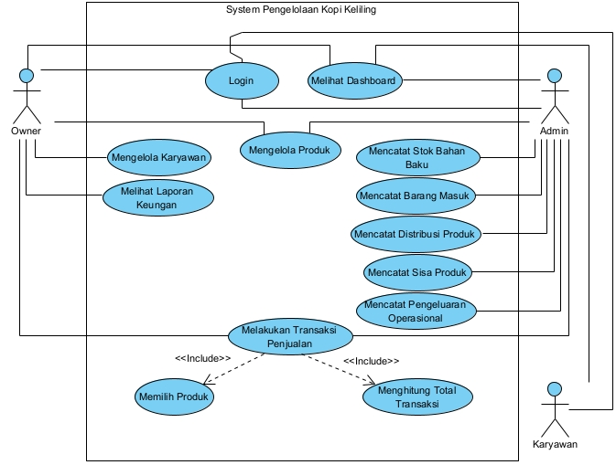

      - Activity Diagram
Activity Diagram digunakan untuk menggambarkan alur aktivitas yang terjadi dalam sistem berdasarkan interaksi antara aktor dan sistem. Diagram ini menggambarkan urutan proses mulai dari aktivitas awal, proses yang dilakukan oleh aktor, respons sistem, percabangan berdasarkan kondisi tertentu, hingga aktivitas berakhir.
Activity Diagram pada Sistem Informasi Operasional Kopi Keliling Kopikeun disusun berdasarkan Use Case Diagram dan Use Case Scenario yang telah dibuat sebelumnya. Diagram yang dirancang meliputi proses Login, Melihat Dashboard, Mengelola Produk, Mencatat Stok Bahan Baku, Mencatat Barang Masuk, Mencatat Pengeluaran Operasional, Melakukan Transaksi Penjualan, Mencatat Distribusi Produk, Mencatat Sisa Produk, Mengelola Karyawan, dan Melihat Laporan Keuangan.
        - Activity Diagram Login
Activity Diagram Login menggambarkan proses pengguna masuk ke dalam sistem menggunakan username dan password. Proses dimulai ketika pengguna membuka halaman login, kemudian sistem menampilkan formulir login. Pengguna memasukkan username dan password, lalu sistem melakukan validasi terhadap data yang diberikan. Apabila data login valid, sistem mengarahkan pengguna ke dashboard sesuai dengan hak aksesnya. Apabila data tidak valid, sistem menampilkan pesan kesalahan dan pengguna dapat memperbaiki data login.
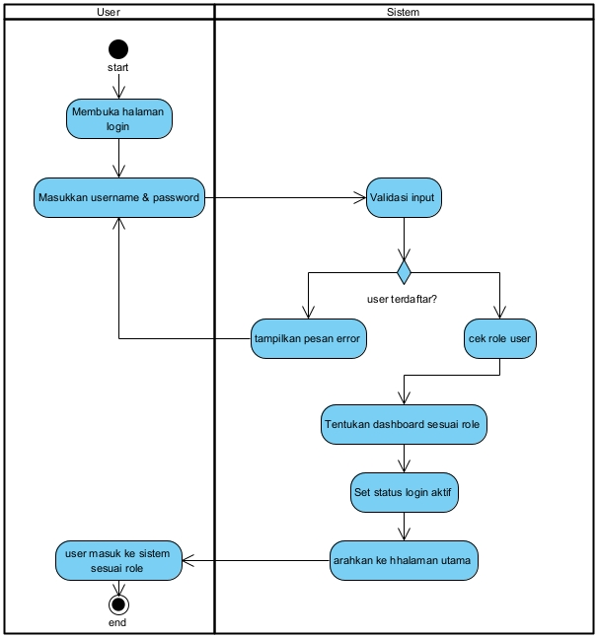

        - Activity Diagram Mengelola Produk
Activity Diagram Mengelola Produk menggambarkan proses Owner atau Admin dalam mengelola data produk. Pengguna membuka menu produk dan sistem menampilkan daftar produk. Pengguna dapat memilih tindakan untuk menambah, mengubah, atau menghapus data produk. Sistem melakukan validasi terhadap data yang diberikan dan menyimpan perubahan apabila data valid. Pada proses penghapusan, sistem meminta konfirmasi sebelum data dihapus.
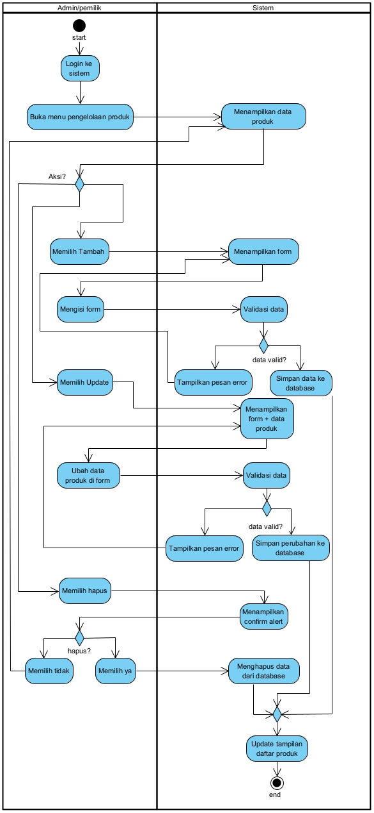
        - Activity Diagram Mencatat Stok Bahan Baku
Activity Diagram Mencatat Stok Bahan Baku menggambarkan proses Admin dalam mencatat jumlah stok bahan baku berdasarkan hasil pengecekan. Admin membuka menu stok bahan baku, kemudian memilih bahan baku dan memasukkan jumlah stok. Sistem melakukan validasi terhadap data yang dimasukkan. Apabila data tidak valid, sistem menampilkan pesan kesalahan dan Admin dapat memperbaiki data. Apabila data valid, sistem memperbarui jumlah stok bahan baku dan menampilkan data stok terbaru.
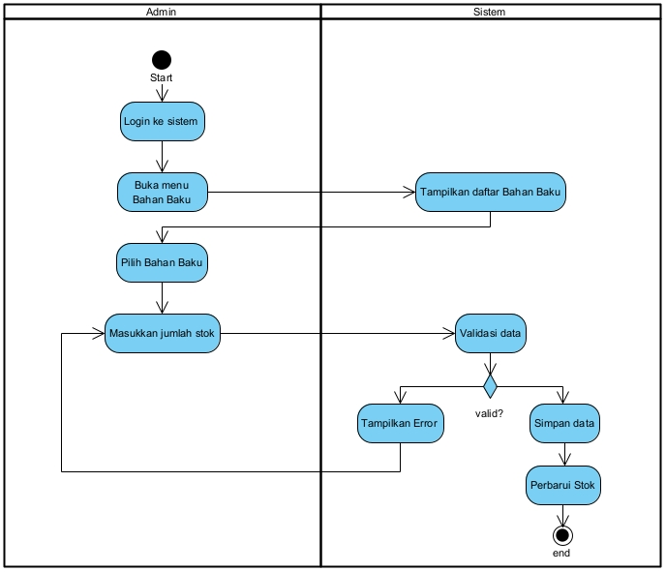

        - Activity Diagram Mencatat Barang Masuk
Activity Diagram Mencatat Barang Masuk menggambarkan proses Admin dalam mencatat bahan baku yang diterima dari supplier. Admin membuka menu barang masuk dan memilih bahan baku yang telah tersedia atau menambahkan bahan baku baru. Selanjutnya, Admin memasukkan jumlah barang, satuan, harga pembelian, tanggal, dan keterangan. Sistem melakukan validasi terhadap data tersebut. Jika data valid, sistem memperbarui stok bahan baku dan menyimpan riwayat barang masuk. Jika bahan baku belum tersedia, sistem membuat data bahan baku terlebih dahulu sebelum menyimpan barang masuk.
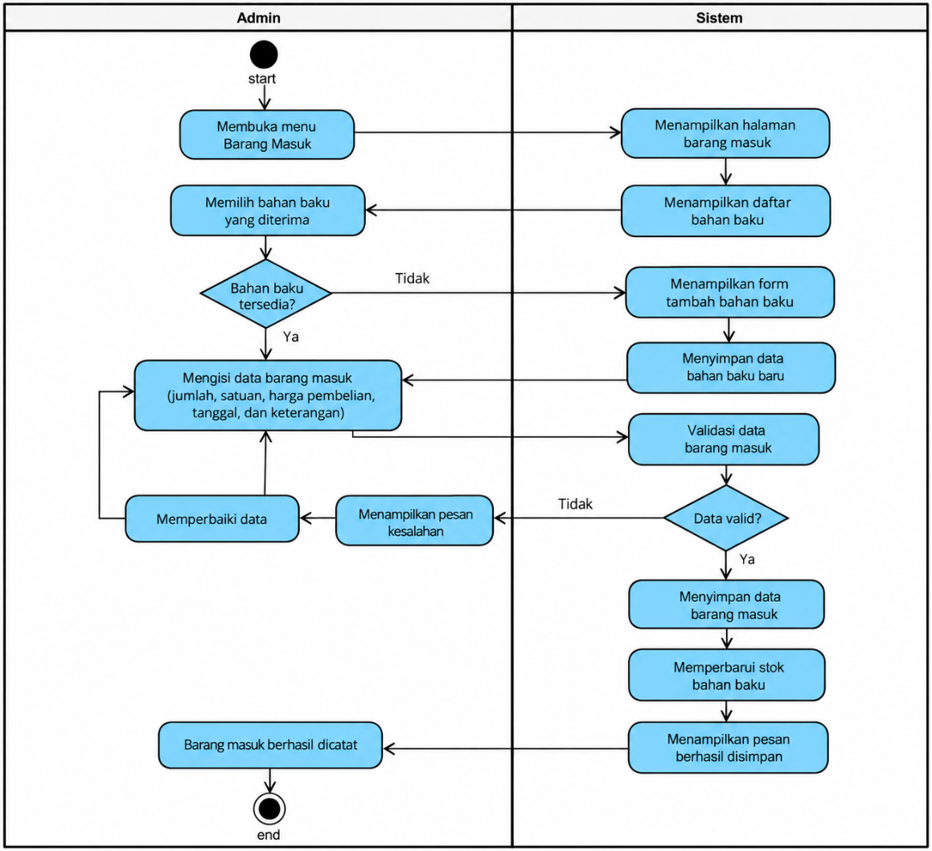

        - Activity Diagram Mencatat Pengeluaran Operasional
Activity Diagram Mencatat Pengeluaran Operasional menggambarkan proses Admin dalam mencatat pengeluaran yang berkaitan dengan kegiatan operasional. Admin membuka menu pengeluaran operasional, kemudian memasukkan jenis pengeluaran, jumlah, tanggal, dan keterangan. Sistem melakukan validasi terhadap data yang dimasukkan. Apabila data tidak valid, sistem menampilkan pesan kesalahan. Apabila data valid, sistem menyimpan data pengeluaran dan menampilkan data yang telah dicatat.
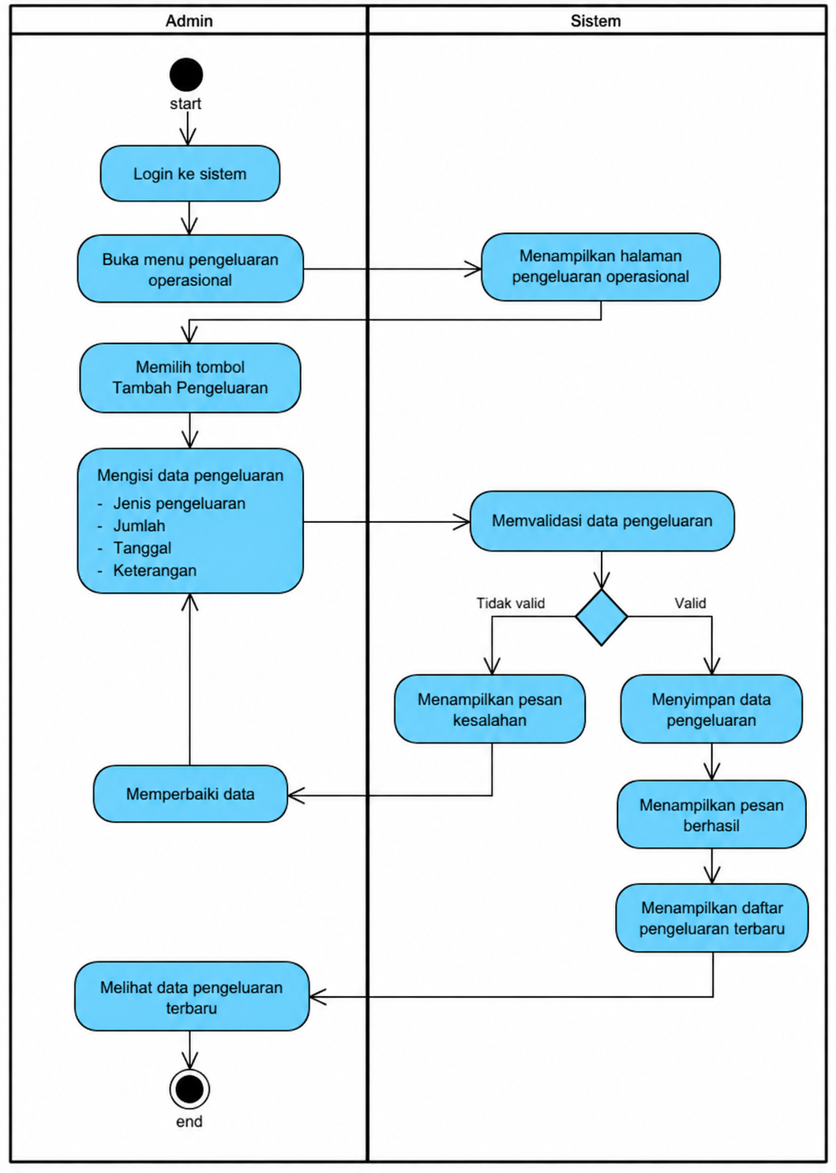

        - Activity Diagram Melakukan Transaksi Penjualan
Activity Diagram Melakukan Transaksi Penjualan menggambarkan proses Owner atau Admin dalam melakukan transaksi penjualan. Pengguna membuka menu transaksi dan sistem menampilkan daftar produk. Pengguna memilih produk dan memasukkan jumlah produk yang dibeli. Sistem menghitung subtotal dan total transaksi secara otomatis. Setelah itu, pengguna memilih metode pembayaran dan mengonfirmasi transaksi. Sistem menyimpan data transaksi beserta detail transaksi dan menampilkan informasi bahwa transaksi berhasil disimpan.
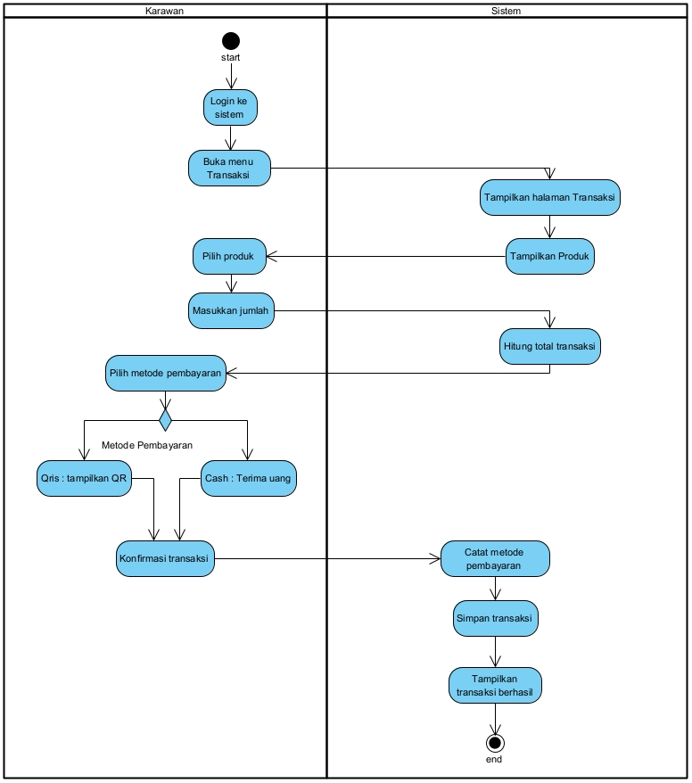

        - Activity Diagram Mencatat Distribusi Produk
Activity Diagram Mencatat Distribusi Produk menggambarkan proses Admin dalam mencatat produk yang didistribusikan kepada karyawan. Admin membuka menu distribusi, kemudian memilih karyawan dan produk yang akan didistribusikan serta memasukkan jumlah produk. Sistem melakukan validasi terhadap data yang dimasukkan. Apabila data valid, sistem menyimpan data distribusi beserta detail produk yang didistribusikan.
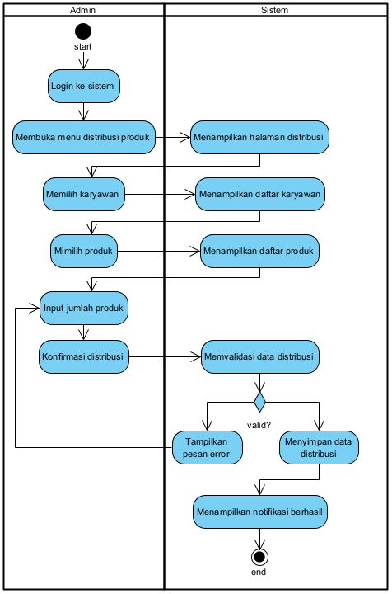

        - Activity Diagram Mencatat Sisa Produk
Activity Diagram Mencatat Sisa Produk menggambarkan proses Admin dalam mencatat produk yang tersisa setelah karyawan kembali. Admin memilih data distribusi dan produk, kemudian memasukkan jumlah produk yang tersisa. Sistem melakukan validasi terhadap data tersebut. Apabila data valid, sistem menyimpan data sisa produk berdasarkan distribusi yang dipilih tanpa mengubah jumlah distribusi yang telah tercatat.
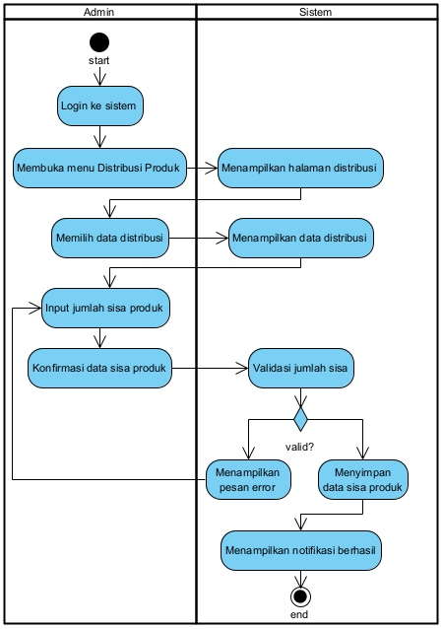

        - Activity Diagram Mengelola Karyawan
Activity Diagram Mengelola Karyawan menggambarkan proses Owner dalam mengelola data karyawan. Owner membuka menu karyawan dan sistem menampilkan daftar karyawan. Owner dapat memilih tindakan untuk menambah, mengubah, atau menghapus data karyawan. Sistem melakukan validasi terhadap data yang dimasukkan dan menyimpan perubahan apabila data valid. Untuk penghapusan data, sistem meminta konfirmasi sebelum melakukan penghapusan.
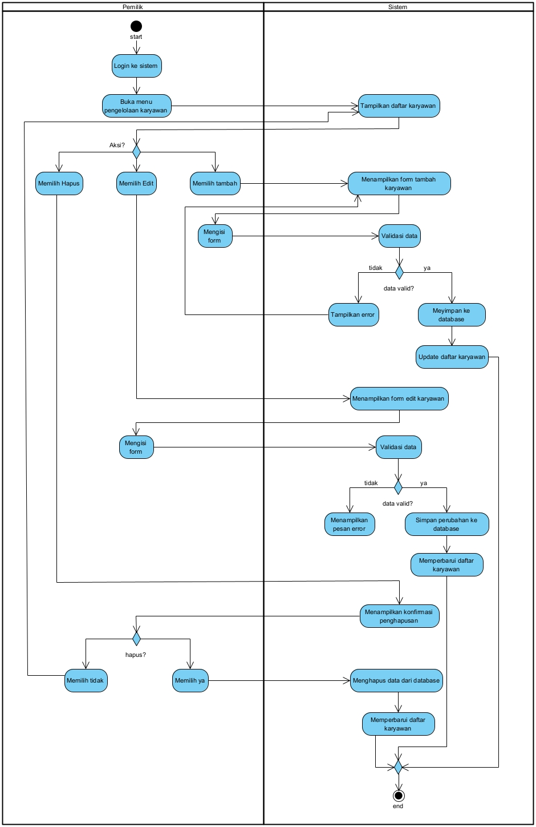

        - Activity Diagram Melihat Laporan Keuangan
Activity Diagram Melihat Laporan Keuangan menggambarkan proses Owner dalam melihat informasi keuangan berdasarkan periode tertentu. Owner membuka menu laporan keuangan dan memilih periode laporan. Sistem mengambil data transaksi penjualan, barang masuk, dan pengeluaran operasional sesuai periode yang dipilih. Selanjutnya sistem menghitung total pemasukan, total pengeluaran, dan keuntungan, kemudian menampilkan hasil laporan kepada Owner.
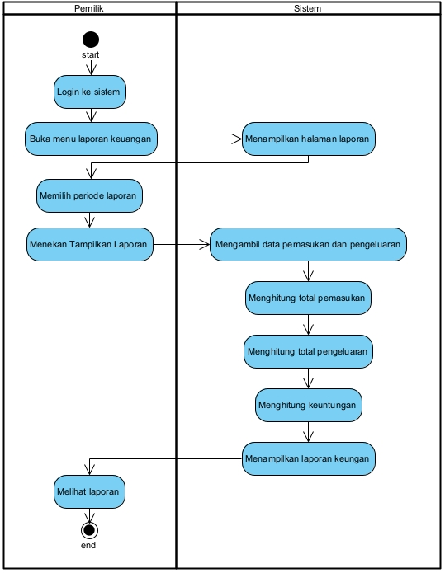
      - Sequence Diagram
Sequence diagram digunakan untuk menggambarkan interaksi antara aktor dengan sistem secara berurutan dalam menjalankan suatu proses. Diagram ini menunjukkan urutan pertukaran informasi antara aktor, sistem, dan proses yang terjadi berdasarkan use case yang telah ditentukan. Sequence diagram pada sistem informasi pengelolaan operasional Kopi Keliling Kopikeun meliputi proses login, melihat dashboard, mengelola karyawan, mengelola produk, mencatat stok bahan baku, mencatat barang masuk, mencatat pengeluaran operasional, melakukan transaksi penjualan, memilih produk, menghitung total transaksi, mencatat distribusi produk, mencatat sisa produk, dan melihat laporan keuangan.
Selanjutnya, setiap sequence diagram menggambarkan alur interaksi secara lebih rinci sesuai dengan proses yang dilakukan oleh masing-masing aktor dalam sistem.
        - Sequence Diagram Login
Sequence Diagram Login menggambarkan proses pengguna masuk ke dalam sistem menggunakan username dan password. Pengguna membuka halaman login kemudian memasukkan username dan password. Sistem menerima dan memvalidasi data login yang diberikan. Jika data login valid, sistem memeriksa role pengguna dan mengarahkan pengguna ke dashboard sesuai dengan hak aksesnya. Jika data login tidak valid, sistem menampilkan pesan kesalahan dan pengguna diminta untuk memasukkan kembali data login.
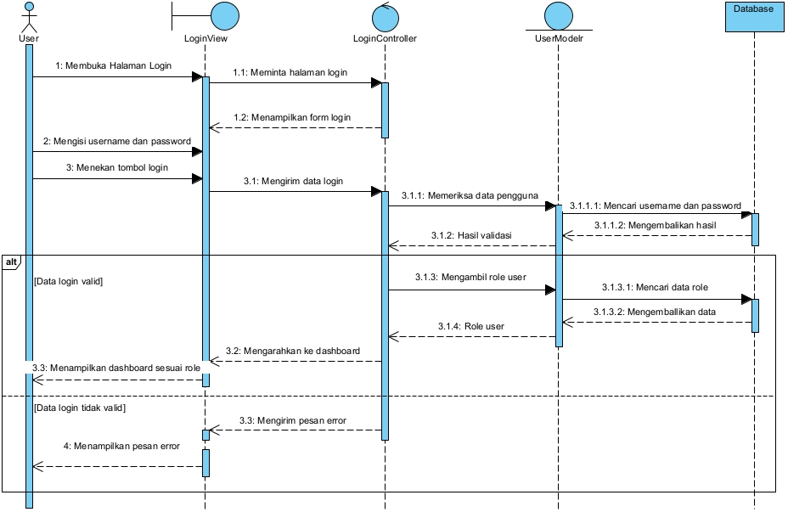

        - Sequence Diagram Mengelola Karyawan
Sequence Diagram Mengelola Karyawan menggambarkan proses Owner dalam mengelola data karyawan. Owner membuka menu karyawan dan memilih aksi untuk menambah, mengubah, atau menghapus data karyawan. Sistem menampilkan data atau formulir karyawan sesuai dengan aksi yang dipilih. Setelah data dimasukkan atau diubah, sistem melakukan validasi dan menyimpan perubahan data. Jika Owner memilih untuk menghapus data, sistem menghapus data karyawan setelah proses konfirmasi dilakukan.
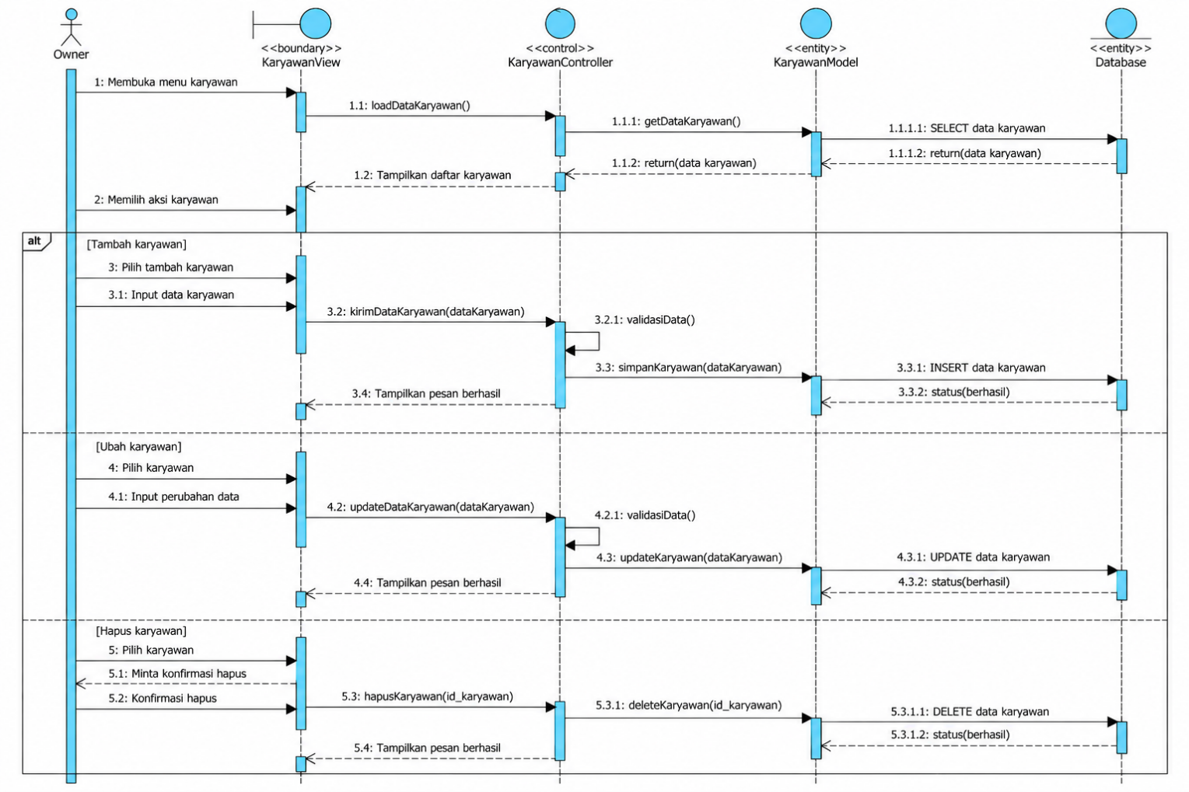

        - Sequence Diagram Mengelola Produk
Sequence Diagram Mengelola Produk menggambarkan proses Owner dalam mengelola data produk yang tersedia pada sistem. Owner membuka menu produk dan memilih aksi untuk menambah, mengubah, atau menghapus produk. Sistem menampilkan data atau formulir produk sesuai dengan aksi yang dipilih. Setelah data dimasukkan atau diubah, sistem melakukan validasi dan menyimpan perubahan data produk. Jika produk dihapus, sistem menghapus data produk sesuai dengan aksi yang dilakukan.
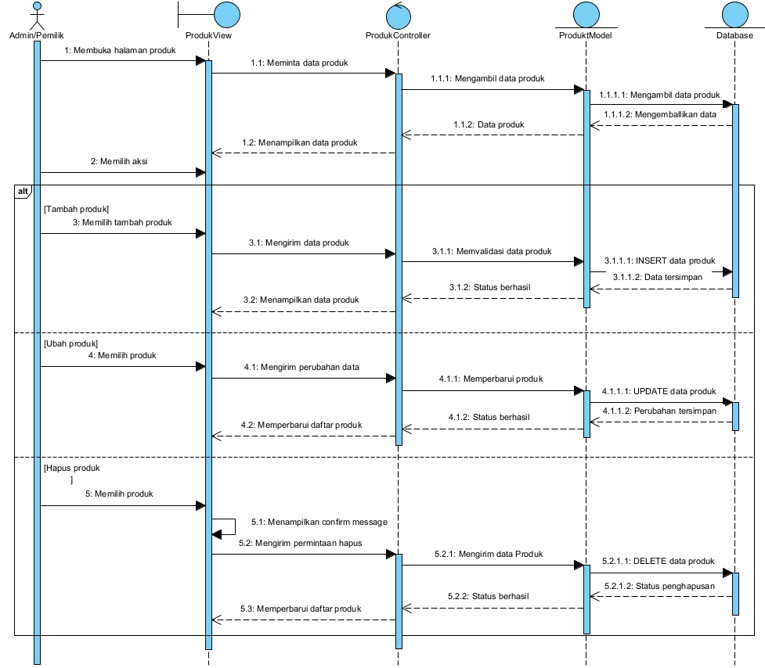
        - Sequence Diagram Mencatat Stok Bahan Baku
Sequence Diagram Mencatat Stok Bahan Baku menggambarkan proses Admin dalam melakukan pencatatan jumlah stok bahan baku berdasarkan hasil pengecekan. Admin membuka menu stok bahan baku dan memilih bahan baku yang akan diperbarui. Admin memasukkan jumlah stok berdasarkan hasil pengecekan, kemudian sistem melakukan validasi terhadap data yang dimasukkan. Jika data valid, sistem memperbarui jumlah stok bahan baku dan menampilkan informasi stok terbaru.
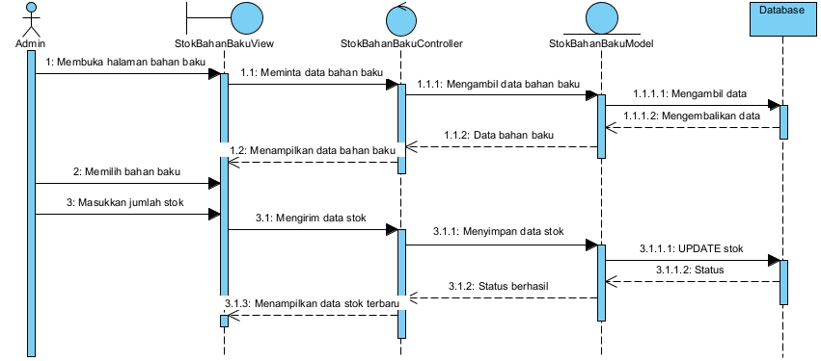
        - Sequence Diagram Mencatat Barang Masuk
Sequence Diagram Mencatat Barang Masuk menggambarkan proses Admin dalam mencatat bahan baku yang diterima dari supplier. Admin membuka menu barang masuk dan memilih bahan baku yang diterima, kemudian memasukkan jumlah, satuan, harga pembelian, tanggal, dan keterangan. Sistem melakukan validasi terhadap data barang masuk, kemudian menyimpan data tersebut sebagai riwayat barang masuk dan memperbarui jumlah stok bahan baku. Setelah proses berhasil, sistem menampilkan data barang masuk dan stok bahan baku terbaru.
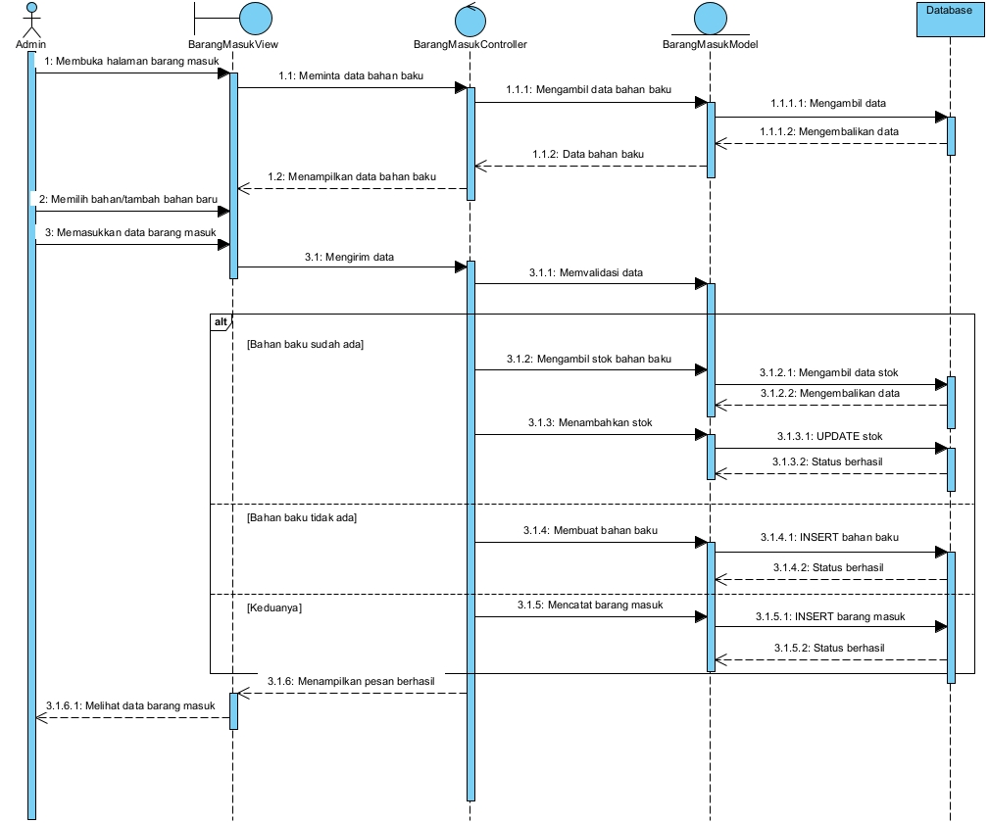
        - Sequence Diagram Mencatat Pengeluaran Operasional
Sequence Diagram Mencatat Pengeluaran Operasional menggambarkan proses Admin dalam mencatat pengeluaran yang berkaitan dengan kegiatan operasional. Admin membuka menu pengeluaran dan memasukkan jenis pengeluaran, jumlah, tanggal, serta keterangan. Sistem melakukan validasi terhadap data yang dimasukkan dan menyimpan data pengeluaran operasional. Setelah berhasil disimpan, sistem menampilkan data pengeluaran yang telah dicatat.
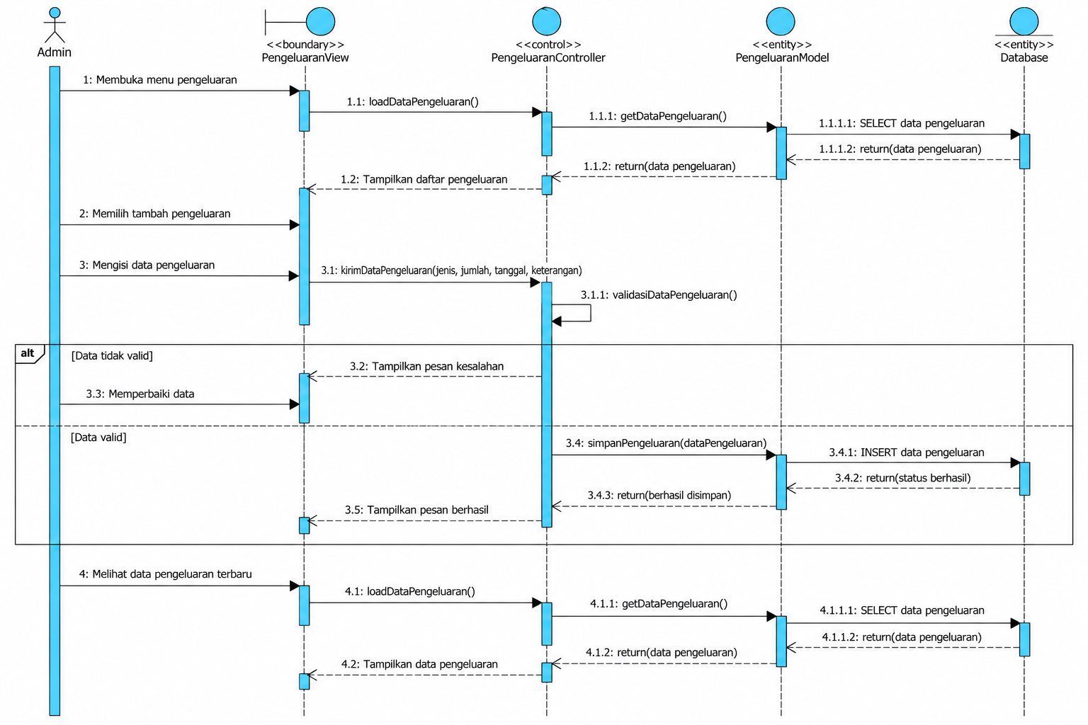
        - Sequence Diagram Melakukan Transaksi Penjualan
Sequence Diagram Melakukan Transaksi Penjualan menggambarkan proses Karyawan dalam melakukan transaksi penjualan produk. Karyawan membuka menu transaksi penjualan, kemudian memilih produk dan memasukkan jumlah produk yang dibeli. Karyawan memilih metode pembayaran dan mengonfirmasi transaksi. Sistem mengambil informasi produk, menghitung subtotal dan total transaksi, kemudian menyimpan data transaksi beserta detail transaksi. Setelah transaksi berhasil disimpan, sistem menampilkan informasi transaksi kepada Karyawan.
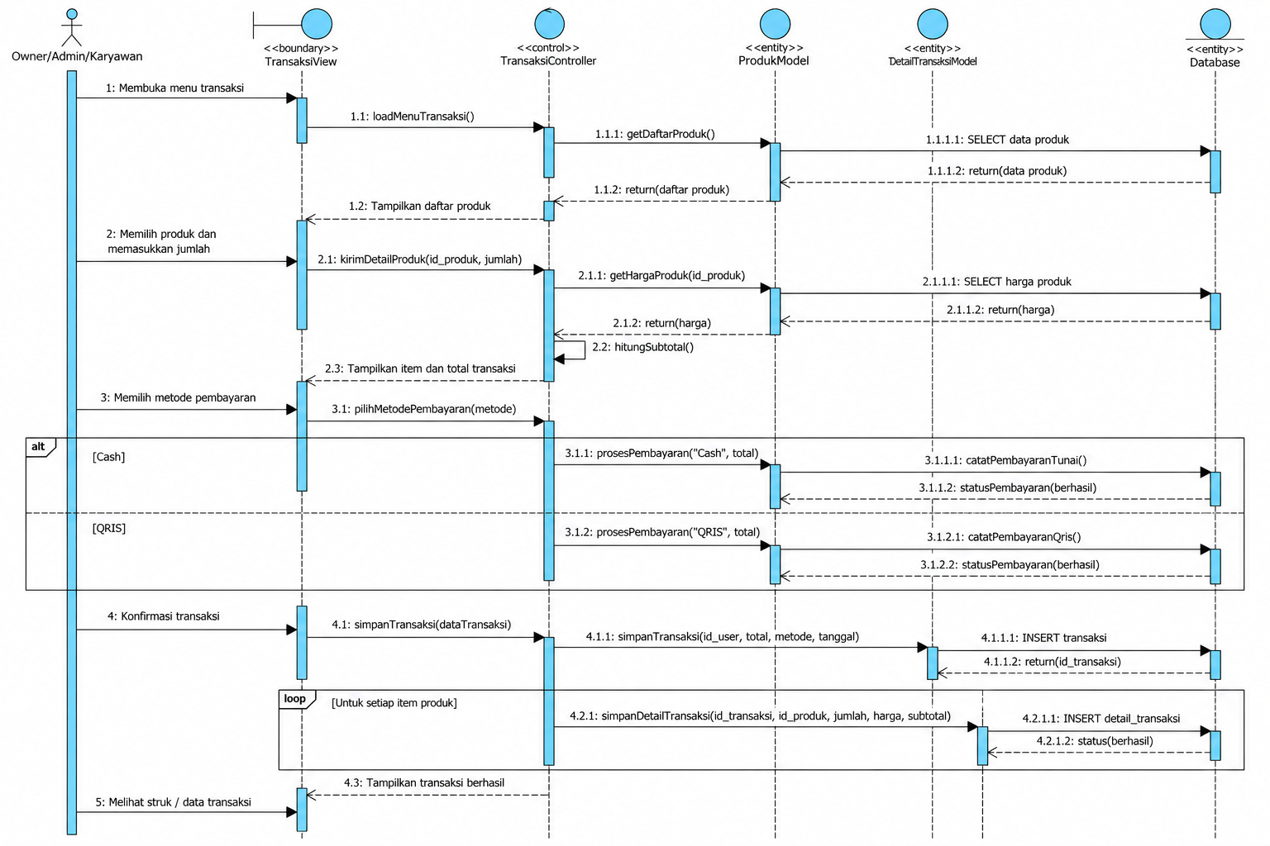

        - Sequence Diagram Mencatat Distribusi Produk
Sequence Diagram Mencatat Distribusi Produk menggambarkan proses Admin dalam mencatat distribusi produk kepada Karyawan. Admin membuka menu distribusi produk, kemudian memilih Karyawan dan produk yang akan didistribusikan serta memasukkan jumlah produk. Sistem melakukan validasi terhadap data distribusi dan menyimpan data distribusi beserta detail produk yang diberikan. Setelah proses berhasil, sistem menampilkan data distribusi yang telah dicatat.
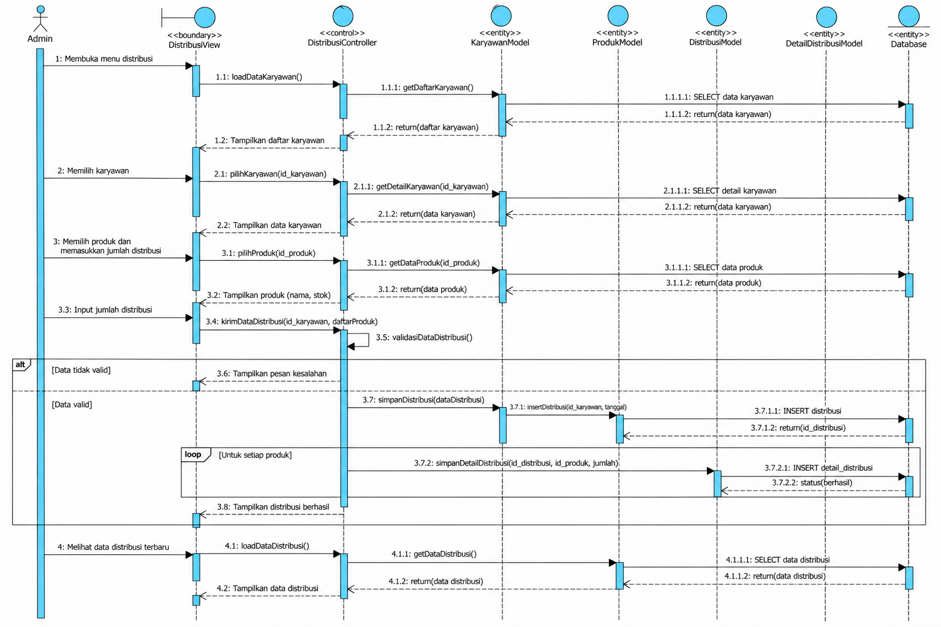
        - Sequence Diagram Mencatat Sisa Produk
Sequence Diagram Mencatat Sisa Produk menggambarkan proses Admin dalam mencatat jumlah produk yang tersisa setelah proses distribusi kepada Karyawan. Admin membuka menu sisa produk dan memilih data distribusi serta produk yang akan dicatat. Admin memasukkan jumlah produk yang tersisa, kemudian sistem melakukan validasi terhadap data tersebut. Setelah data valid, sistem menyimpan data sisa produk dan menampilkan informasi sisa produk yang telah dicatat.
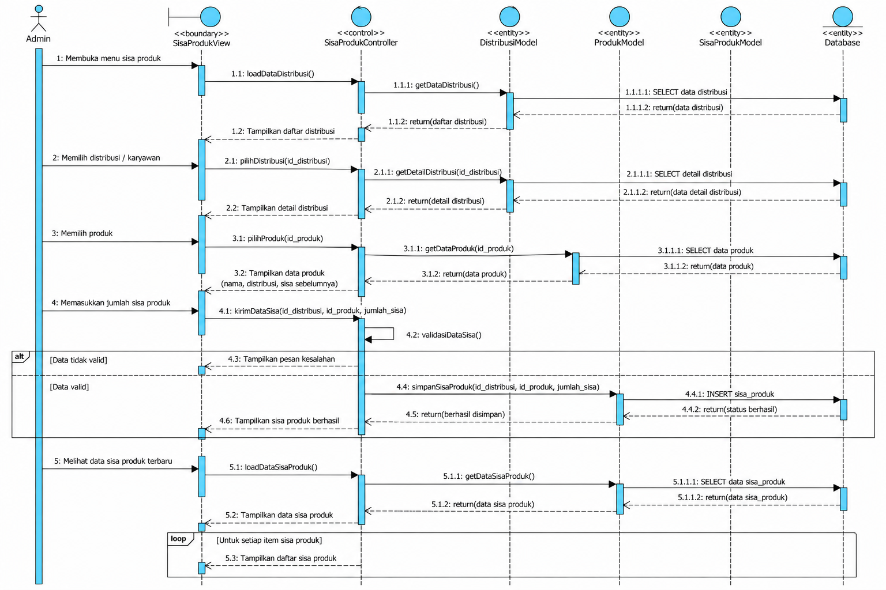

        - Sequence Diagram Melihat Laporan Keungan
Sequence Diagram Melihat Laporan Keuangan menggambarkan proses Owner dalam melihat informasi keuangan berdasarkan periode tertentu. Owner membuka menu laporan keuangan dan memilih periode laporan. Sistem mengambil data transaksi penjualan, barang masuk, dan pengeluaran operasional sesuai dengan periode yang dipilih. Selanjutnya sistem mengolah data tersebut dengan menghitung total pemasukan, total pengeluaran, dan keuntungan, kemudian menampilkan hasil laporan keuangan kepada Owner.
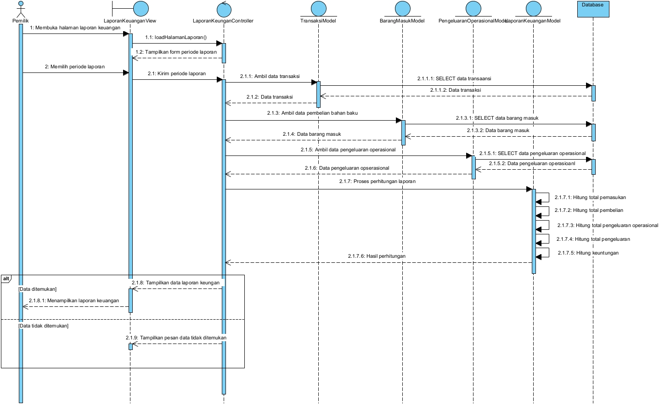
      - Class Diagram
Class diagram digunakan untuk menggambarkan struktur kelas yang terdapat dalam sistem informasi pengelolaan operasional Kopi Keliling Kopikeun. Diagram ini menunjukkan kelas yang digunakan dalam sistem beserta atribut, operasi, dan hubungan antar kelas. Class diagram disusun berdasarkan kebutuhan fungsional dan proses yang telah diidentifikasi sebelumnya, sehingga struktur kelas dapat merepresentasikan data serta proses utama yang terdapat pada sistem.
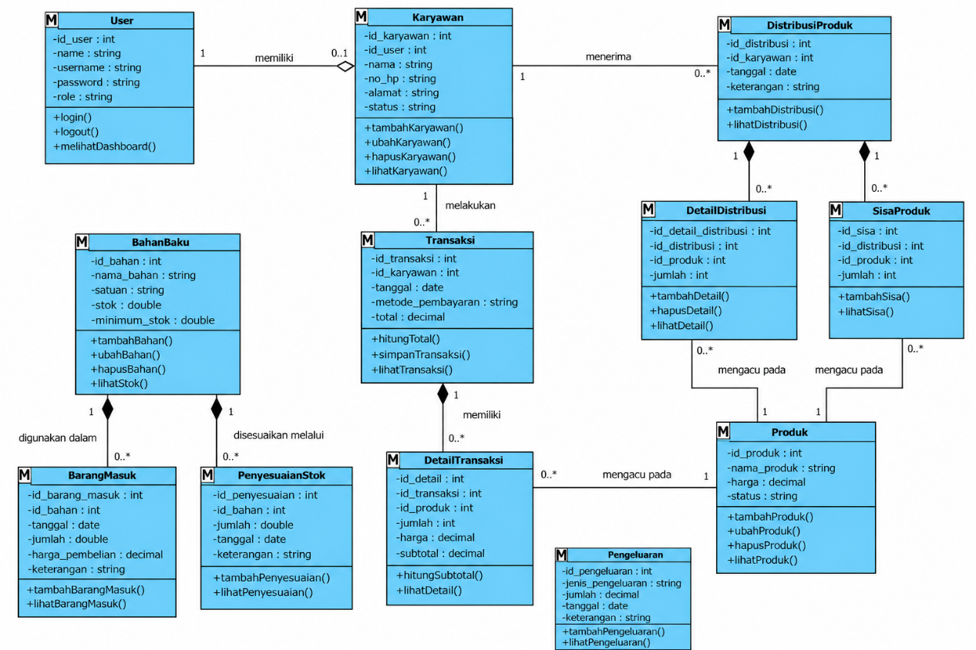

Class diagram pada Gambar 4.xx menunjukkan struktur kelas yang digunakan dalam Sistem Informasi Pengelolaan Operasional Kopi Keliling Kopikeun. Kelas utama yang terdapat dalam sistem meliputi User, Karyawan, BahanBaku, BarangMasuk, PenyesuaianStok, Produk, Transaksi, DetailTransaksi, DistribusiProduk, DetailDistribusi, SisaProduk, dan Pengeluaran. Kelas User digunakan untuk menyimpan informasi pengguna yang dapat memiliki data Karyawan, sedangkan Karyawan berperan dalam melakukan transaksi penjualan serta menerima distribusi produk.
Pada pengelolaan bahan baku, kelas BahanBaku berhubungan dengan BarangMasuk dan PenyesuaianStok. Setiap bahan baku dapat memiliki beberapa catatan barang masuk dan beberapa catatan penyesuaian stok. Kelas Produk digunakan untuk menyimpan informasi produk yang dijual dan digunakan pada transaksi maupun proses distribusi produk.
Pada proses penjualan, kelas Transaksi berhubungan dengan Karyawan sebagai pihak yang melakukan transaksi dan memiliki satu atau lebih DetailTransaksi. Setiap DetailTransaksi mengacu pada satu Produk sehingga informasi produk, jumlah, harga, dan subtotal dapat dicatat dalam transaksi. Sementara itu, proses distribusi produk direpresentasikan oleh kelas DistribusiProduk yang berhubungan dengan Karyawan sebagai penerima distribusi. Setiap distribusi memiliki beberapa DetailDistribusi dan dapat memiliki data SisaProduk yang digunakan untuk mencatat produk yang masih tersisa setelah proses distribusi.
Selain pengelolaan penjualan, sistem juga menyediakan kelas Pengeluaran untuk mencatat pengeluaran operasional. Data pengeluaran digunakan sebagai bagian dari informasi keuangan yang dikelola oleh sistem. Dengan struktur tersebut, class diagram menggambarkan hubungan antara data pengguna, karyawan, bahan baku, produk, transaksi penjualan, distribusi produk, sisa produk, dan pengeluaran dalam mendukung pengelolaan operasional Kopi Keliling Kopikeun.
      - Entity Relationship Diagram(ERD)
Entity Relationship Diagram (ERD) digunakan untuk menggambarkan struktur data pada sistem informasi pengelolaan operasional Kopi Keliling Kopikeun. ERD menunjukkan entitas yang digunakan dalam sistem beserta atribut yang dimiliki oleh setiap entitas dan hubungan antarentitas. Perancangan ERD dilakukan berdasarkan kebutuhan data yang telah diidentifikasi pada proses analisis dan perancangan sistem.
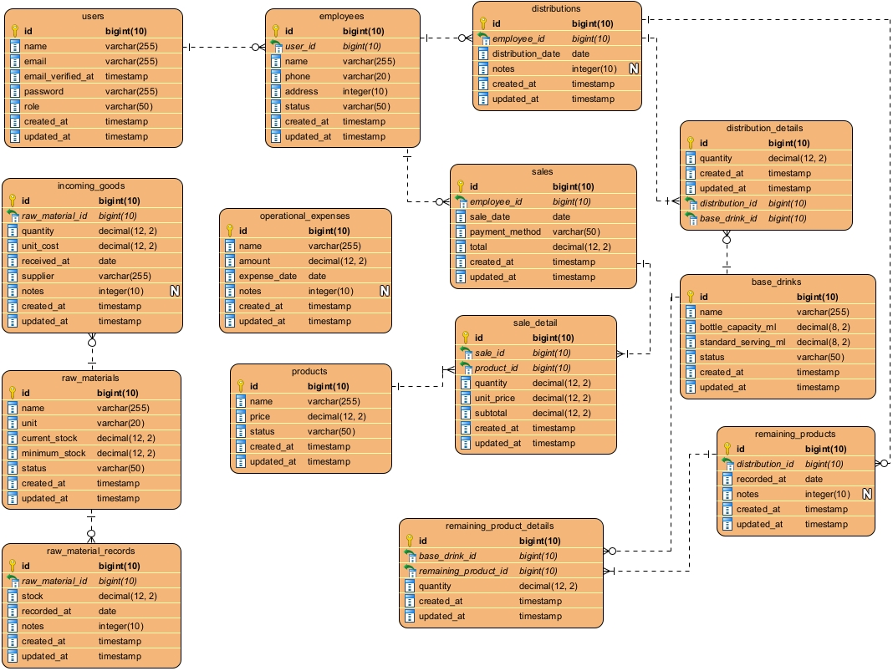

ERD pada sistem informasi pengelolaan operasional Kopi Keliling Kopikeun terdiri dari beberapa entitas yang digunakan untuk mendukung proses pengelolaan data pengguna, karyawan, produk, bahan baku, transaksi penjualan, distribusi produk, serta pengeluaran operasional. Setiap entitas memiliki primary key sebagai identitas unik, sedangkan foreign key digunakan untuk menghubungkan suatu entitas dengan entitas lainnya.
Entitas User digunakan untuk menyimpan data akun yang digunakan untuk mengakses sistem dan memiliki hubungan dengan entitas Employee. Entitas Employee menyimpan informasi karyawan yang terlibat dalam proses operasional. Selanjutnya, Employee berhubungan dengan Transaction untuk mencatat transaksi yang dilakukan oleh karyawan serta dengan ProductDistribution untuk mencatat proses distribusi produk.
Entitas Transaction memiliki hubungan dengan TransactionDetail yang digunakan untuk menyimpan rincian produk pada setiap transaksi. TransactionDetail kemudian berhubungan dengan Product untuk menentukan produk yang terdapat dalam transaksi. Pada pengelolaan persediaan bahan baku, entitas RawMaterial berhubungan dengan StockEntry untuk mencatat barang masuk serta StockAdjustment untuk mencatat perubahan atau penyesuaian stok bahan baku.
Selain transaksi penjualan dan persediaan bahan baku, sistem juga mengelola proses distribusi produk. Entitas ProductDistribution berhubungan dengan DistributionDetail yang menyimpan rincian produk yang didistribusikan kepada karyawan. Entitas tersebut juga berhubungan dengan RemainingProduct yang digunakan untuk mencatat jumlah produk yang tersisa berdasarkan distribusi tertentu. DistributionDetail dan RemainingProduct memiliki hubungan dengan Product sebagai data produk yang didistribusikan dan produk yang tersisa.
Sementara itu, entitas Expense digunakan untuk menyimpan data pengeluaran operasional yang meliputi jenis pengeluaran, jumlah, tanggal, dan keterangan. Data tersebut dapat digunakan bersama dengan data transaksi penjualan dalam proses pengelolaan laporan keuangan. Dengan struktur tersebut, ERD menjadi dasar dalam pembentukan basis data agar data operasional Kopi Keliling Kopikeun dapat disimpan secara terstruktur dan saling terhubung sesuai kebutuhan sistem.
      - Deployment Diagram
Deployment Diagram digunakan untuk menggambarkan arsitektur fisik sistem informasi pengelolaan operasional Kopi Keliling Kopikeun ketika sistem diterapkan pada lingkungan produksi. Diagram ini menunjukkan hubungan antara perangkat pengguna, aplikasi web, dan basis data yang digunakan oleh sistem. Pada perancangan ini, aplikasi direncanakan untuk dideploy menggunakan platform Railway sehingga aplikasi dapat diakses melalui jaringan internet.
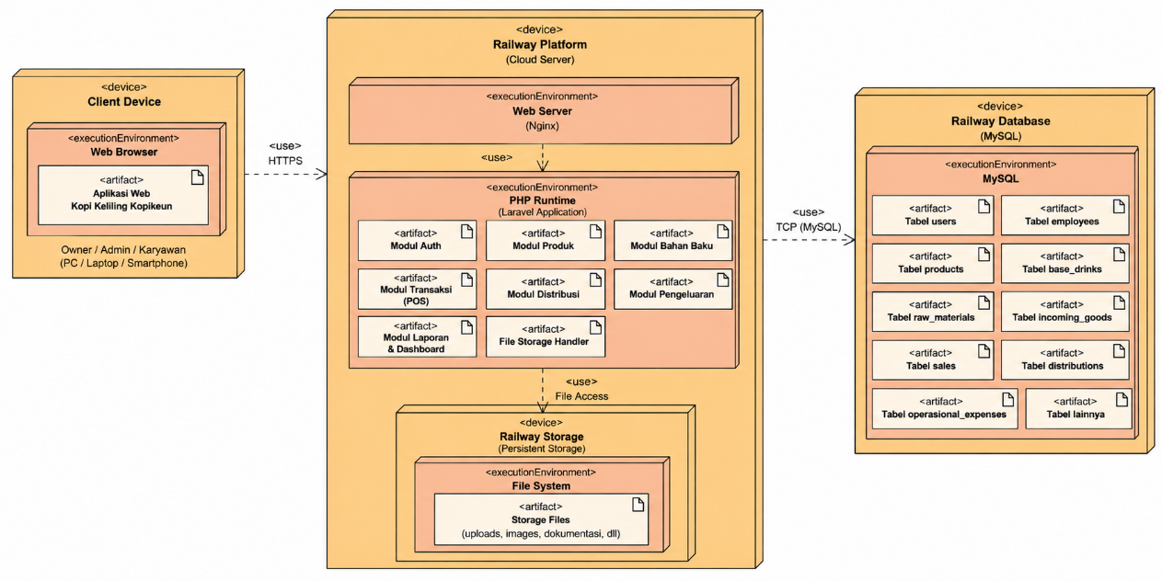
Deployment diagram terdiri dari Client Device, Railway Application, dan Database. Client Device merupakan perangkat yang digunakan oleh pengguna untuk mengakses sistem melalui web browser. Pengguna dapat mengakses sistem sesuai dengan hak akses yang dimiliki, seperti Owner, Admin, dan Karyawan.
Node Railway Application merupakan lingkungan tempat aplikasi Laravel Kopi Keliling Kopikeun dijalankan. Aplikasi Laravel menangani proses autentikasi, pengelolaan data karyawan, produk, bahan baku, transaksi, distribusi produk, pengeluaran, serta penyajian laporan. Komunikasi antara pengguna dan aplikasi dilakukan melalui protokol HTTPS melalui jaringan internet.
Node Database digunakan untuk menyimpan seluruh data yang dibutuhkan oleh aplikasi, seperti data pengguna, karyawan, produk, bahan baku, transaksi, distribusi, dan pengeluaran. Aplikasi Laravel berkomunikasi dengan database untuk melakukan proses penyimpanan, pengambilan, perubahan, dan penghapusan data sesuai dengan proses yang dilakukan pengguna.
Secara keseluruhan, alur deployment sistem dimulai ketika pengguna mengakses aplikasi melalui web browser. Permintaan pengguna diteruskan melalui internet menuju aplikasi Laravel yang berjalan pada Railway. Aplikasi kemudian memproses permintaan dan berkomunikasi dengan database apabila diperlukan. Hasil pemrosesan selanjutnya dikembalikan kepada pengguna melalui web browser.

    - Perancangan Antarmuka
      - Antarmuka Login
Halaman login merupakan halaman yang digunakan pengguna untuk masuk ke dalam sistem informasi operasional KopiKeun. Antarmuka login menggunakan tampilan bawaan Laravel yang telah disesuaikan dengan kebutuhan autentikasi sistem. Pengguna memasukkan username dan password yang telah terdaftar untuk melakukan proses login.
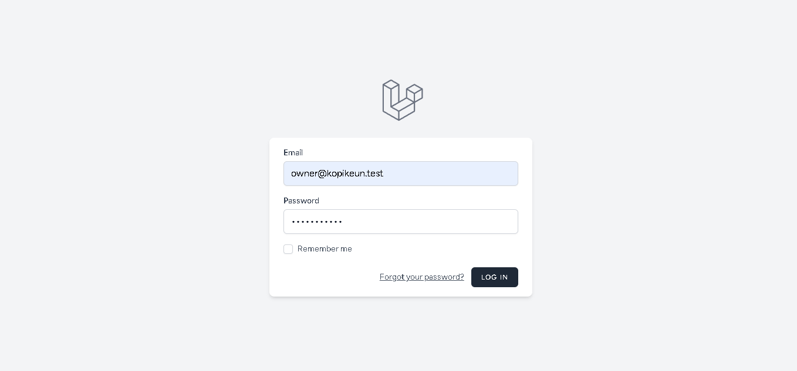
Setelah pengguna mengisi data login, sistem melakukan validasi terhadap username dan password. Apabila data yang dimasukkan sesuai dengan data pengguna yang terdaftar, pengguna dapat masuk ke dalam sistem dan mengakses fitur sesuai dengan hak aksesnya. Apabila data tidak sesuai, sistem menampilkan pesan kesalahan dan pengguna tetap berada pada halaman login.

      - Antarmuka Dashboard
Dashboard merupakan halaman utama yang ditampilkan setelah pengguna berhasil masuk ke dalam sistem. Halaman ini digunakan untuk memberikan gambaran umum mengenai kondisi operasional dan keuangan KopiKeun pada periode tertentu. Pada bagian atas halaman terdapat informasi periode yang sedang ditampilkan, sedangkan bagian utama dashboard menampilkan ringkasan pendapatan, pengeluaran, keuntungan, dan jumlah produk yang masih aktif.
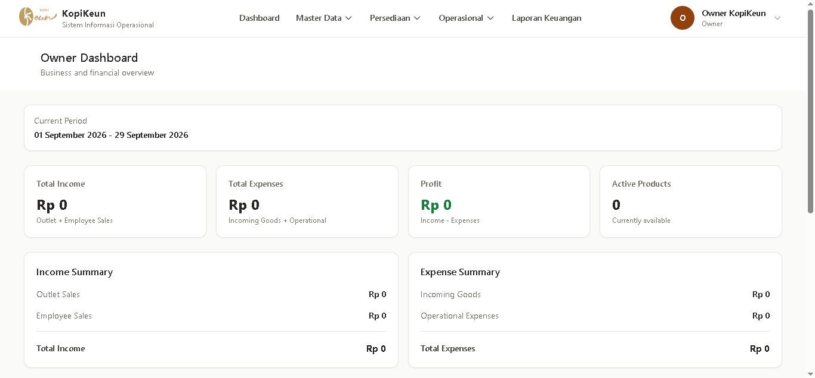
Pada dashboard terdapat beberapa informasi utama, yaitu Total Income yang menampilkan total pendapatan dari penjualan outlet dan penjualan kepada karyawan, Total Expenses yang menampilkan total pengeluaran dari barang masuk dan pengeluaran operasional, serta Profit yang menunjukkan selisih antara pendapatan dan pengeluaran. Selain itu, terdapat informasi Active Products yang menunjukkan jumlah produk yang sedang tersedia. Dashboard juga menyediakan bagian Income Summary dan Expense Summary untuk memberikan rincian pendapatan dan pengeluaran berdasarkan sumbernya. Informasi tersebut ditampilkan berdasarkan periode yang tercantum pada bagian Current Period sehingga pengguna dapat melihat ringkasan kondisi keuangan pada periode tertentu.

      - Antarmuka Pengelolaan Karyawan
Antarmuka pengelolaan karyawan digunakan oleh pengguna yang memiliki hak akses untuk mengelola data karyawan yang terdapat dalam sistem. Halaman ini menampilkan daftar karyawan beserta informasi nama, kode karyawan, nomor telepon, dan status karyawan. Pada halaman ini tersedia tombol Add Employee untuk menambahkan data karyawan baru, serta tombol Edit dan Delete pada setiap data karyawan untuk melakukan perubahan dan penghapusan data.
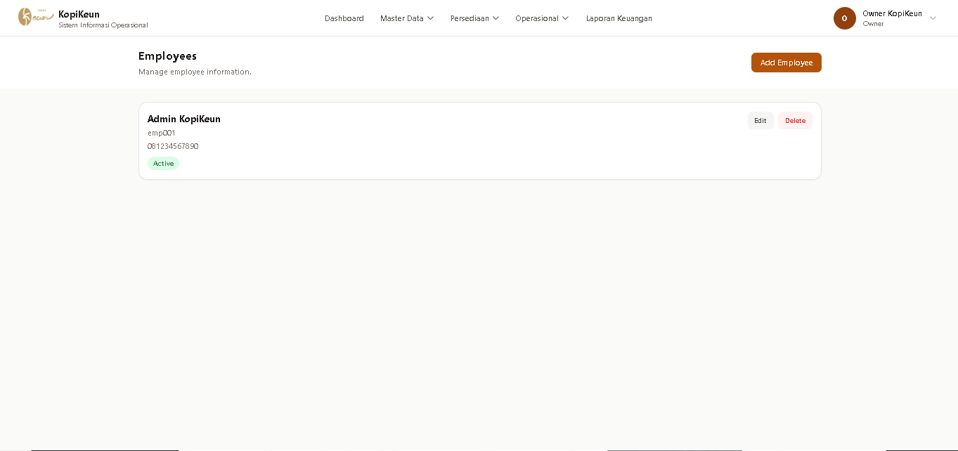
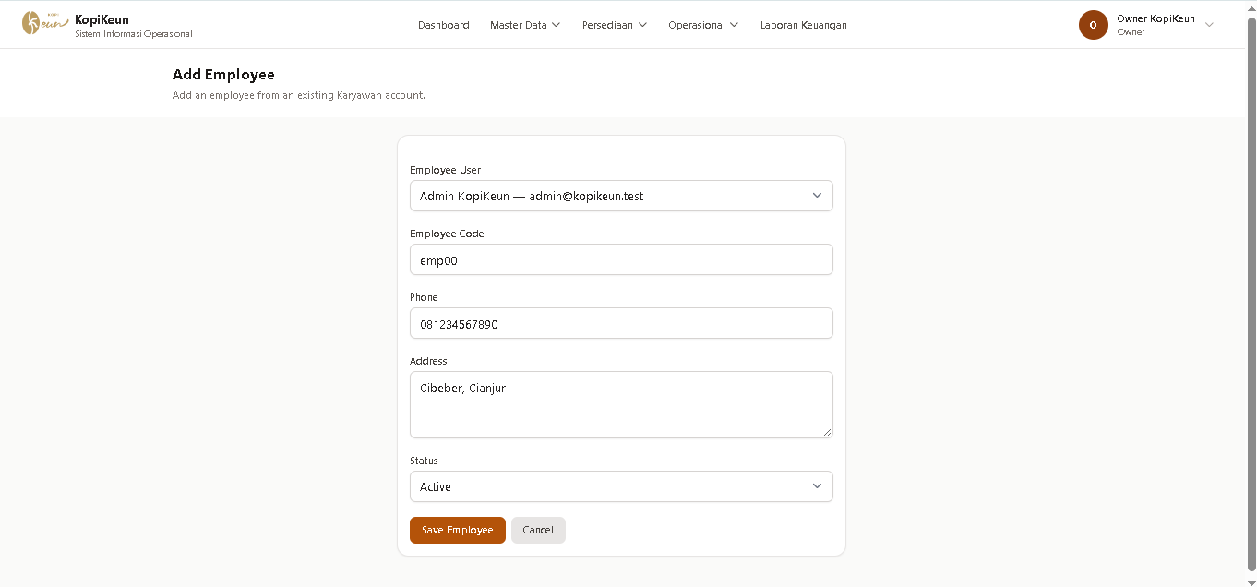
Antarmuka ini memungkinkan pengguna untuk melakukan pengelolaan data karyawan secara terpusat. Data karyawan yang ditampilkan memiliki status yang menunjukkan kondisi karyawan, seperti Active, sehingga pengguna dapat mengetahui status karyawan yang tercatat dalam sistem.

      - Antarmuka Pengelolaan Produk
Antarmuka pengelolaan produk digunakan untuk mengelola data produk yang dijual oleh KopiKeun. Halaman ini menampilkan daftar produk beserta informasi nama produk, bahan dasar, harga, dan status produk. Pengguna dapat menambahkan produk baru melalui tombol Tambah, serta melakukan perubahan atau penghapusan data produk melalui tombol Ubah dan Hapus yang tersedia pada setiap data produk.
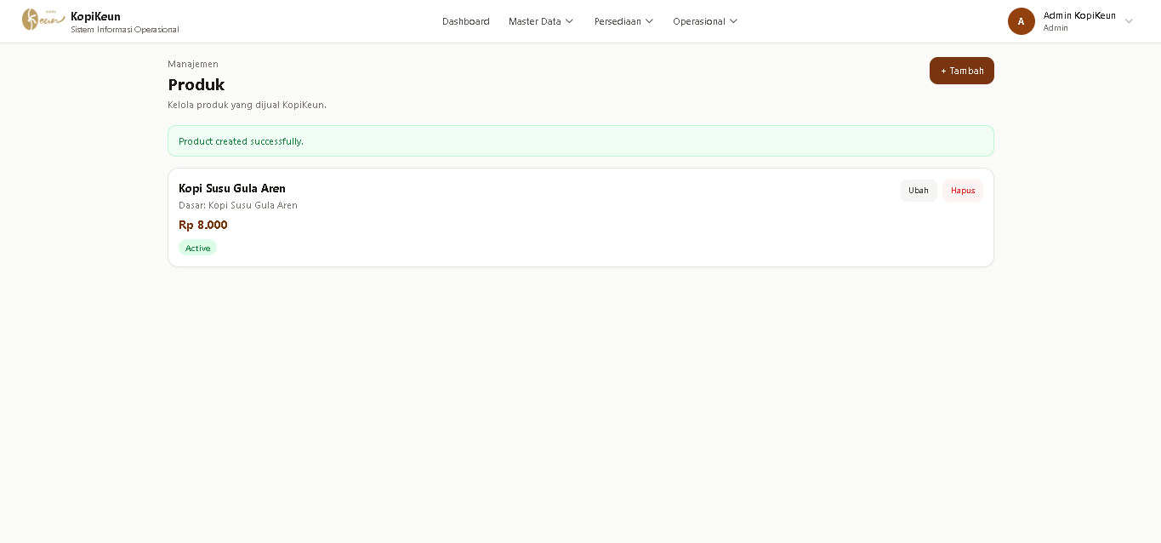
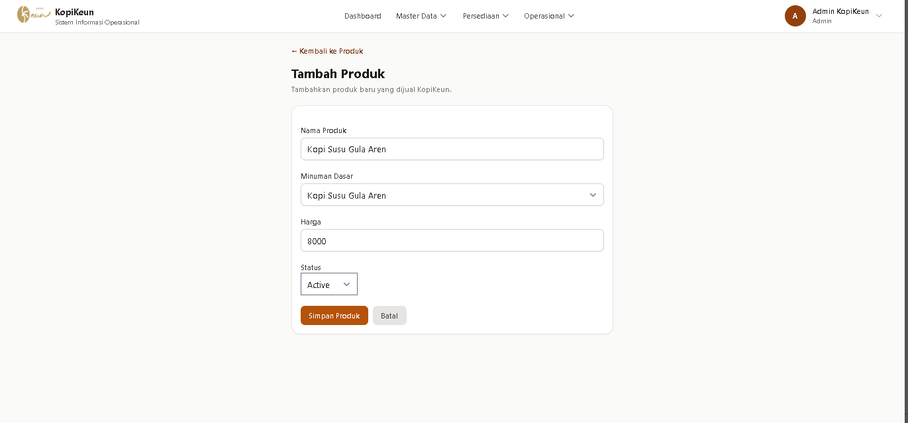
Pada halaman ini, sistem juga menampilkan pemberitahuan ketika proses pengelolaan data berhasil dilakukan, seperti pemberitahuan “Product created successfully.”. Status produk ditampilkan untuk menunjukkan apakah produk tersebut masih aktif dan tersedia untuk digunakan dalam proses operasional sistem.

      - Antarmuka Manajemen Bahan Baku
Antarmuka pengelolaan bahan baku digunakan untuk menampilkan dan mengelola data bahan baku yang digunakan dalam operasional Kopi Keliling Kopikeun. Pada halaman ini, pengguna dapat melihat nama bahan baku, satuan, jumlah stok, batas minimum stok, serta status ketersediaan bahan baku. Sistem juga menyediakan tombol Add Raw Material untuk menambahkan bahan baku baru serta tombol Edit dan Delete untuk mengubah atau menghapus data bahan baku. Informasi status stok digunakan untuk membantu pengguna mengetahui kondisi ketersediaan bahan baku sehingga pengelolaan persediaan dapat dilakukan dengan lebih terstruktur.
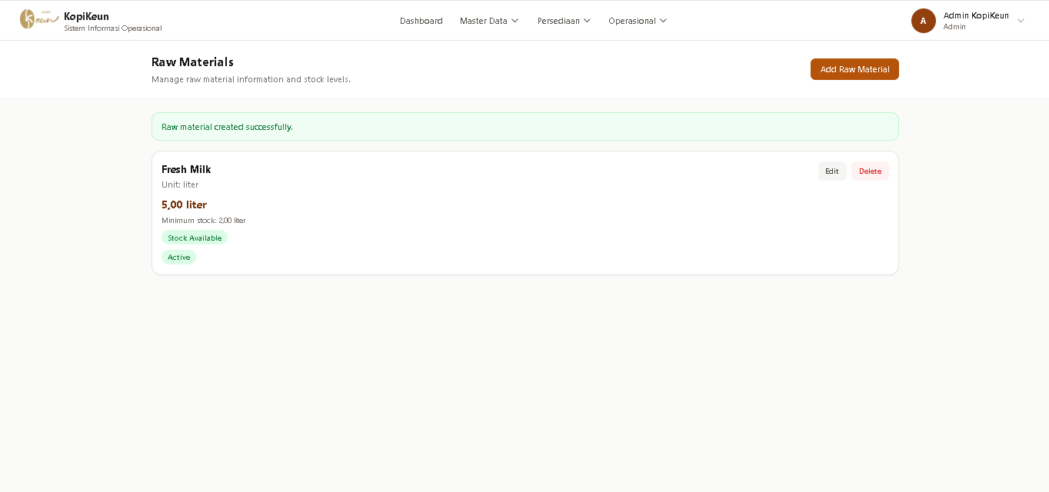
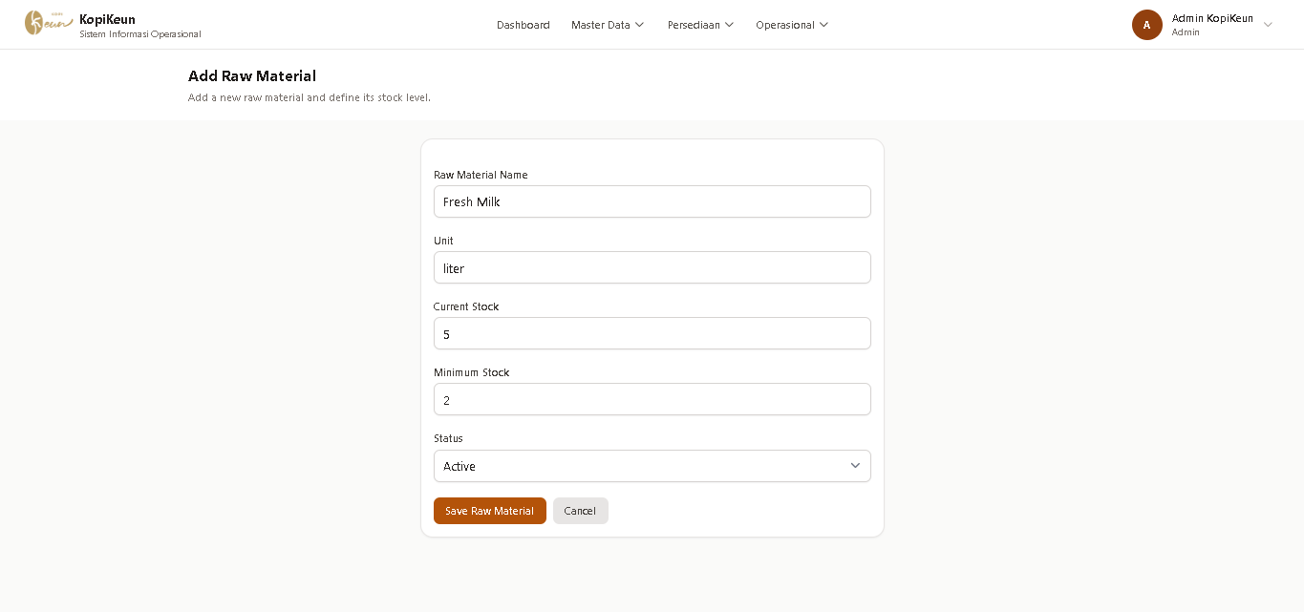

      - Antarmuka Pencatatan Barang Masuk
Antarmuka pencatatan barang masuk digunakan untuk mengelola data bahan baku yang diterima dari supplier. Pada halaman ini, sistem menampilkan daftar barang masuk yang mencakup nama bahan baku, jumlah, harga satuan, total biaya, tanggal penerimaan, dan supplier. Pengguna dapat menambahkan data barang masuk melalui tombol Add Incoming Goods, serta melakukan perubahan atau penghapusan data melalui pilihan Edit dan Delete pada setiap data barang masuk.
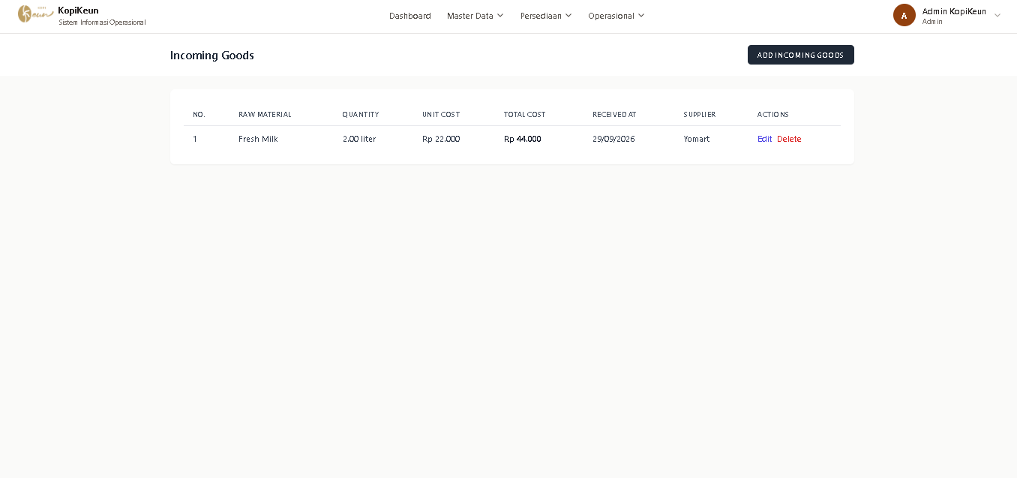
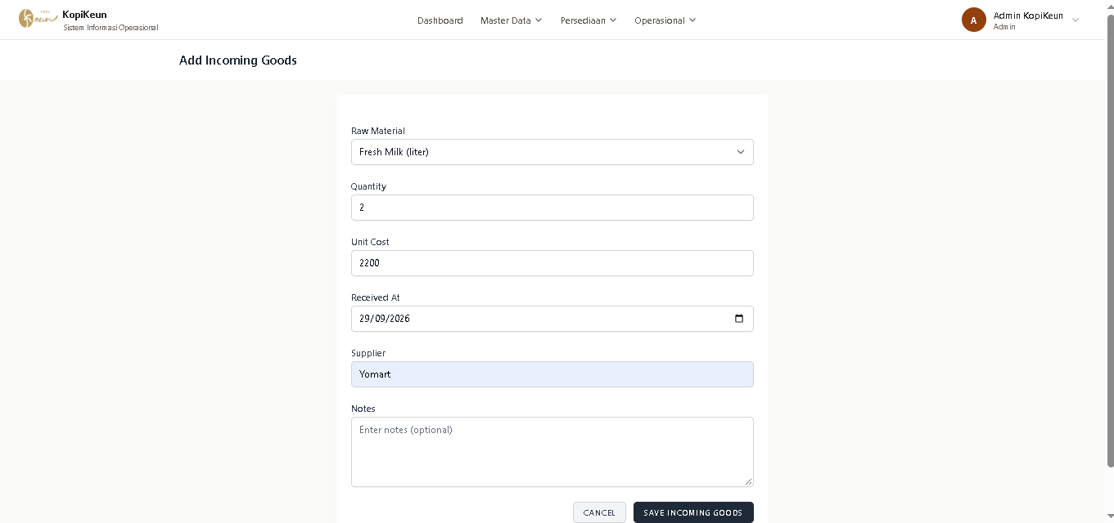
Halaman ini membantu proses pencatatan penerimaan bahan baku sehingga setiap barang yang diterima dapat terdokumentasi dan digunakan sebagai bagian dari pengelolaan persediaan bahan baku.

      - Antarmuka Penyesuaian Stok
Antarmuka penyesuaian stok digunakan untuk mencatat dan mengelola riwayat penyesuaian stok bahan baku. Pada halaman ini, sistem menampilkan informasi bahan baku yang dilakukan penyesuaian, jumlah stok yang dicatat, serta tanggal pencatatan. Pengguna dapat menambahkan pencatatan stok melalui tombol Record Stock, serta melakukan perubahan atau penghapusan data melalui pilihan Edit dan Delete.
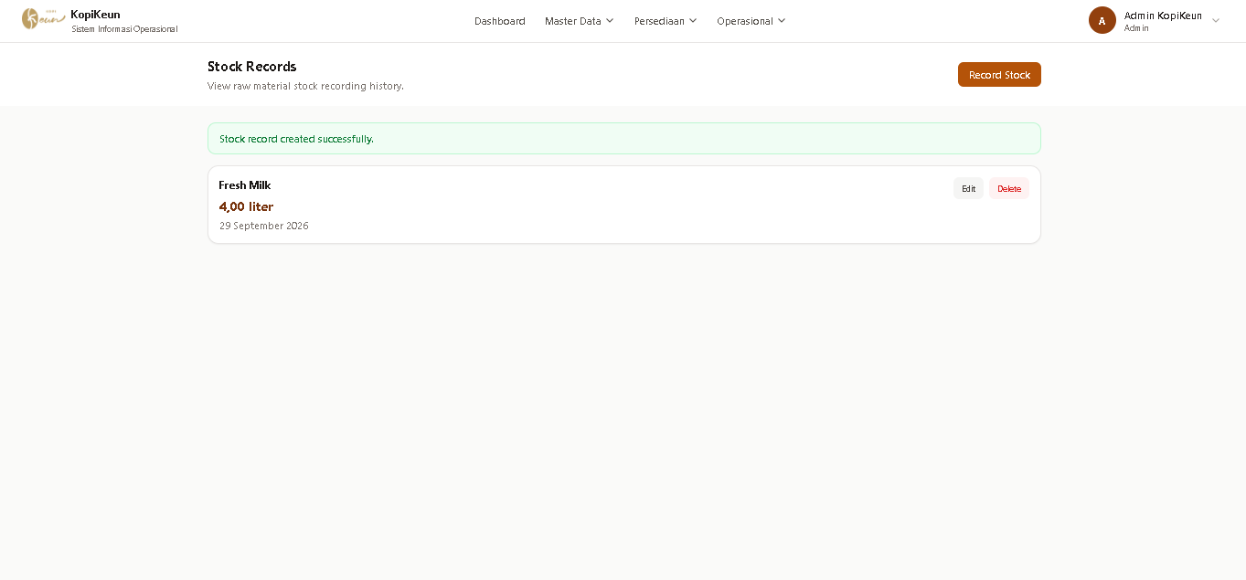
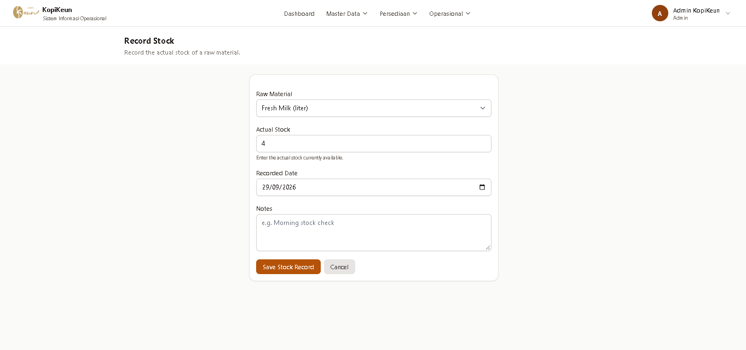
Halaman ini membantu memastikan jumlah stok bahan baku yang tercatat dalam sistem dapat disesuaikan dengan kondisi stok berdasarkan hasil pengecekan.

      - Antarmuka Pengeluaran Operasional
Antarmuka pengeluaran operasional digunakan untuk mengelola data pengeluaran yang berkaitan dengan kegiatan operasional Kopi Keliling Kopikeun. Pada halaman ini, sistem menampilkan daftar pengeluaran yang mencakup jenis pengeluaran, jumlah biaya, tanggal pengeluaran, dan catatan. Pengguna dapat menambahkan data pengeluaran melalui tombol Add Expense, serta melakukan perubahan atau penghapusan data melalui pilihan Edit dan Delete pada setiap data pengeluaran.
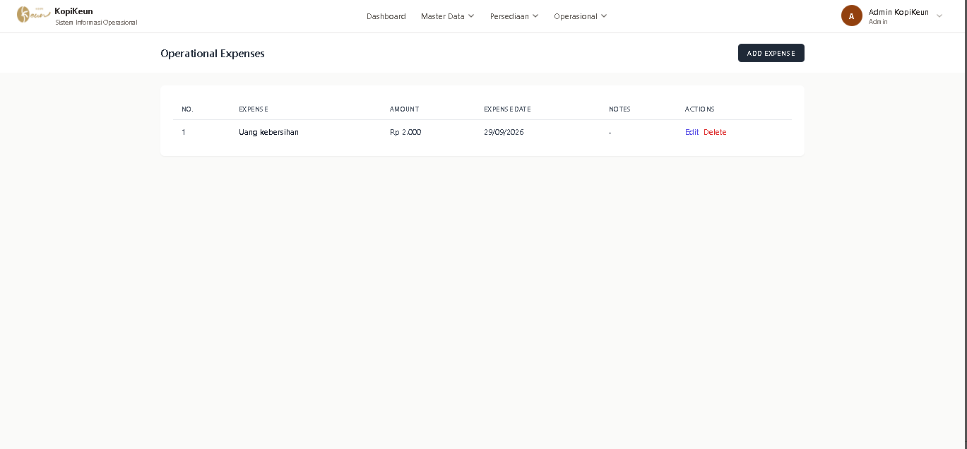
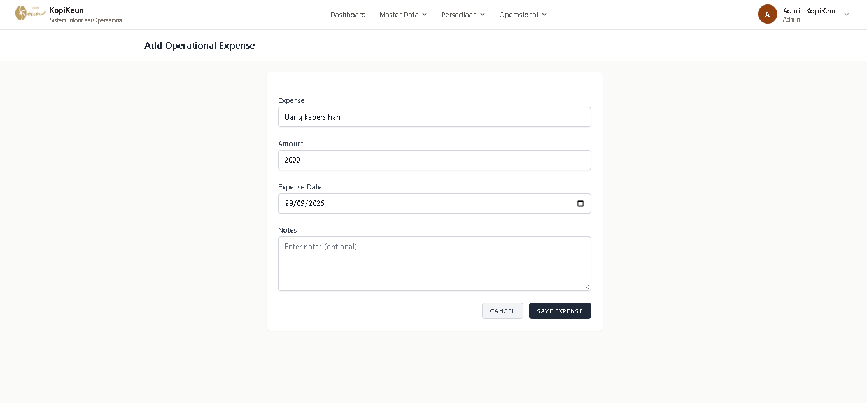
Halaman ini membantu proses pencatatan pengeluaran operasional secara terstruktur sehingga data pengeluaran dapat digunakan sebagai bagian dari perhitungan laporan keuangan.

      - Antarmuka Transaksi Penjualan
Antarmuka transaksi penjualan digunakan untuk mengelola data transaksi penjualan produk pada Kopi Keliling Kopikeun. Pada halaman ini, sistem menampilkan daftar transaksi yang mencakup sumber penjualan, karyawan, tanggal penjualan, jumlah item, dan total transaksi. Pengguna dapat menambahkan transaksi baru melalui tombol Add Sale, serta melihat, mengubah, atau menghapus data transaksi melalui pilihan View, Edit, dan Delete pada setiap transaksi.
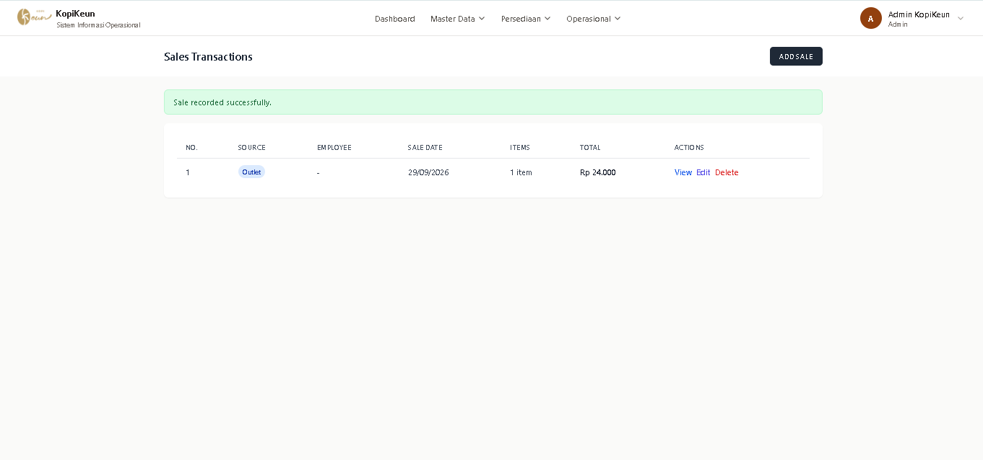
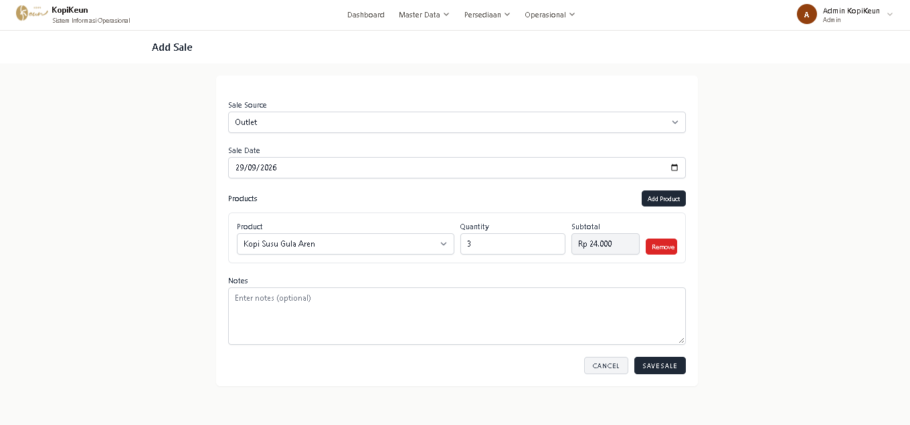
Halaman ini membantu proses pencatatan transaksi penjualan secara terstruktur sehingga data transaksi dapat digunakan dalam pengelolaan operasional dan perhitungan laporan keuangan.

      - Antarmuka Distribusi Produk
Antarmuka distribusi produk digunakan untuk mengelola pencatatan produk yang didistribusikan kepada karyawan Kopi Keliling Kopikeun. Pada halaman ini, sistem menampilkan informasi nama karyawan, tanggal distribusi, jumlah item, dan catatan. Pengguna dapat menambahkan data distribusi melalui tombol Add Distribution, serta melihat, mengubah, atau menghapus data distribusi melalui pilihan View, Edit, dan Delete pada setiap data distribusi.
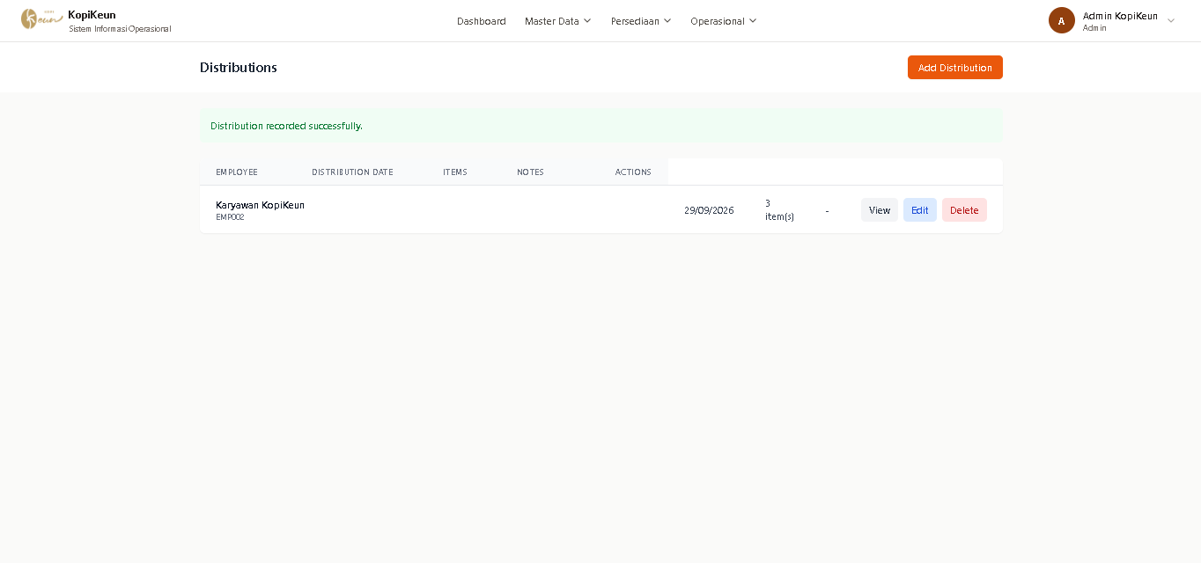
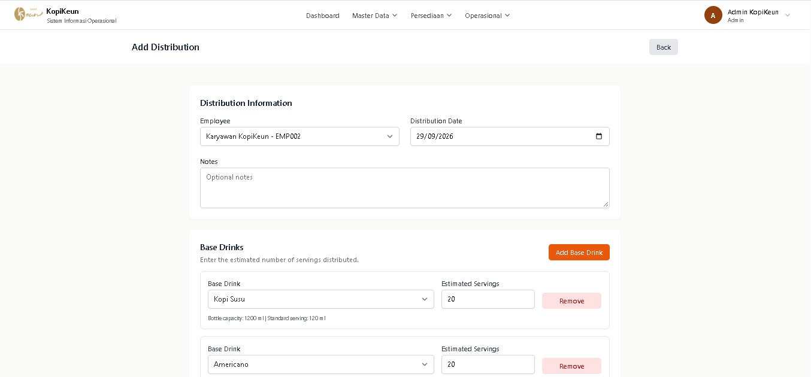
Halaman ini membantu pencatatan produk yang diberikan kepada karyawan secara terstruktur sehingga jumlah produk yang didistribusikan dapat digunakan dalam proses pencatatan operasional dan pengelolaan produk.

      - Antarmuka Pencatatan Sisa Produk
Antarmuka sisa produk digunakan untuk mencatat data produk yang masih tersisa setelah proses distribusi kepada karyawan. Pada halaman ini, sistem menampilkan tanggal, produk yang didistribusikan, jumlah sisa produk, dan catatan. Pengguna dapat menambahkan data sisa produk melalui tombol Add Remaining Product, serta melihat, mengubah, atau menghapus data melalui pilihan View, Edit, dan Delete pada setiap catatan sisa produk.
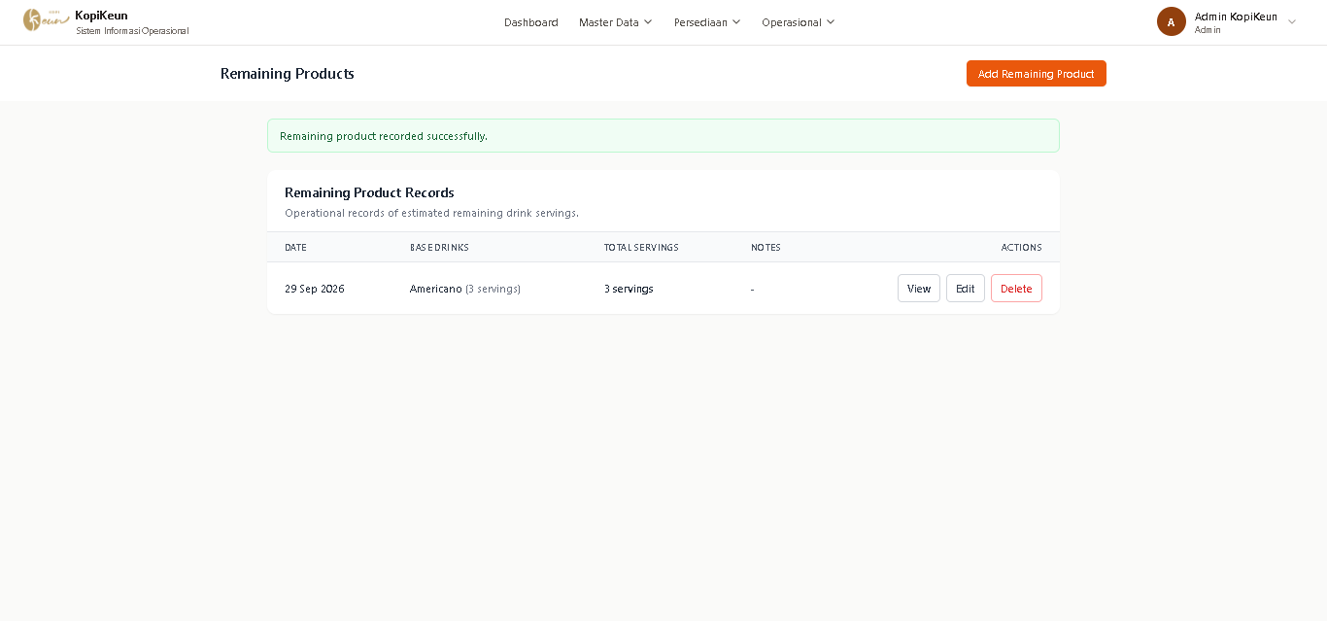
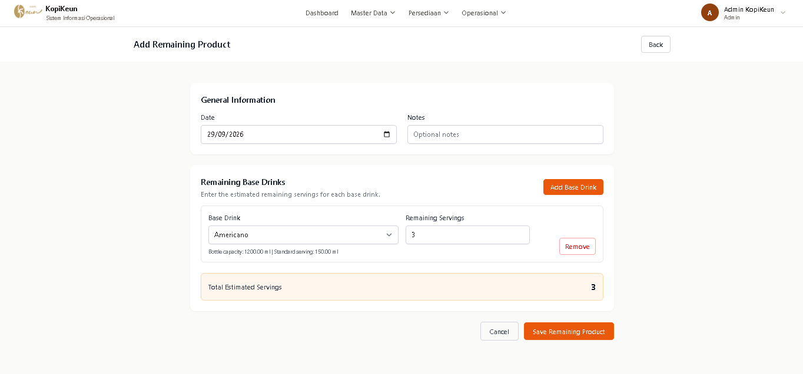
Halaman ini membantu pencatatan jumlah produk yang masih tersisa setelah distribusi sehingga data produk dapat terdokumentasi dan digunakan sebagai bagian dari pengelolaan operasional Kopi Keliling Kopikeun.

      - Antarmuka Laporan Keuangan
Antarmuka laporan keuangan digunakan untuk menampilkan informasi keuangan Kopi Keliling Kopikeun berdasarkan periode tertentu. Pada halaman ini, pengguna dapat menentukan tanggal awal dan tanggal akhir laporan, kemudian memilih tombol Generate Report untuk menampilkan data keuangan sesuai periode yang dipilih. Sistem menampilkan ringkasan berupa total pemasukan, total pengeluaran, dan keuntungan.
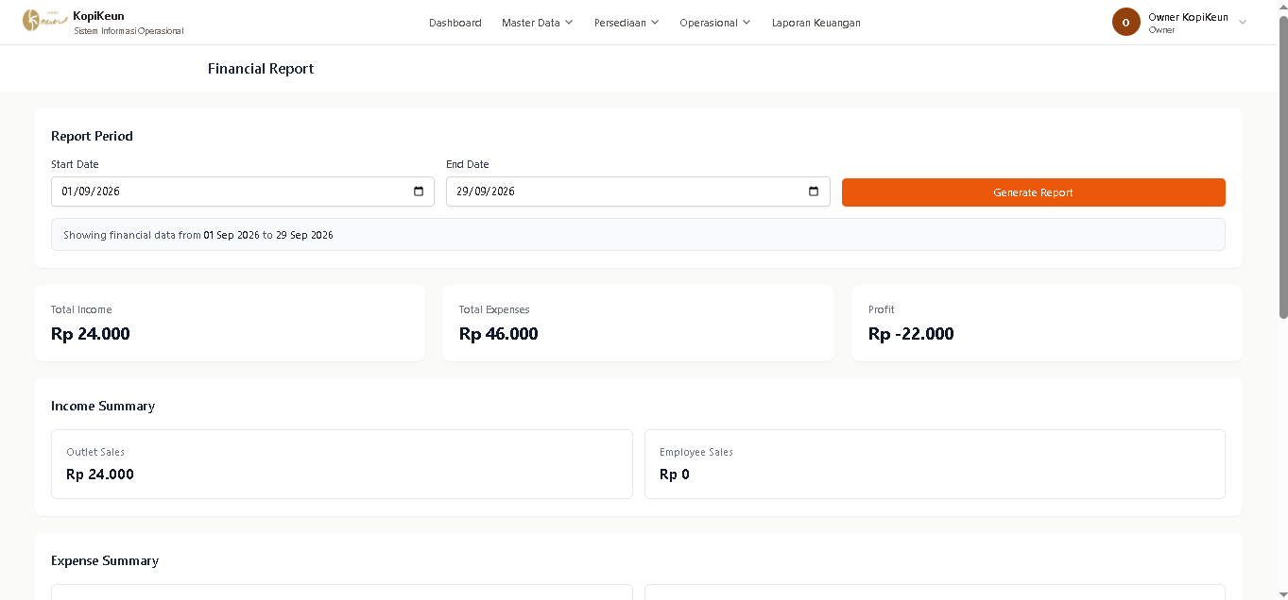
Selain ringkasan keuangan, halaman ini menampilkan rincian pemasukan melalui Outlet Sales dan Employee Sales, serta rincian pengeluaran pada bagian Expense Summary. Dengan demikian, informasi dari transaksi penjualan dan pengeluaran dapat disajikan dalam satu laporan berdasarkan periode yang dipilih.

    - Pengujian Sistem
Pengujian sistem dilakukan untuk memastikan bahwa fungsi-fungsi yang telah dikembangkan pada sistem informasi pengelolaan operasional Kopi Keliling Kopikeun dapat berjalan sesuai dengan kebutuhan yang telah ditentukan. Pengujian dilakukan menggunakan metode Black Box Testing, yaitu dengan menguji fungsi sistem berdasarkan masukan yang diberikan dan keluaran yang dihasilkan tanpa melihat proses internal program.
Pengujian difokuskan pada fungsi utama yang terdapat dalam sistem, meliputi proses login, pengelolaan karyawan, pengelolaan produk, pengelolaan bahan baku, pencatatan barang masuk, penyesuaian stok, pencatatan pengeluaran operasional, transaksi penjualan, distribusi produk, pencatatan sisa produk, serta pembuatan laporan keuangan.
      - Skenario Pengujian
Skenario pengujian disusun berdasarkan fungsi utama yang terdapat pada sistem. Setiap fungsi diuji dengan memberikan masukan tertentu, kemudian hasil yang diperoleh dibandingkan dengan hasil yang diharapkan.
No | Kode | Fitur yang Diuji | Skenario Pengujian | Hasil yang Diharapkan
1 | BB-01 | Login | Memasukkan username dan password yang valid | Sistem berhasil melakukan login dan mengarahkan pengguna ke halaman sesuai hak akses
2 | BB -02 | Login | Memasukkan username atau password yang tidak valid | Sistem menampilkan pesan kesalahan
3 | BB -03 | Kelola Karyawan | Menambahkan data karyawan dengan data yang valid | Data karyawan berhasil disimpan dan ditampilkan
4 | BB -04 | Kelola Karyawan | Mengubah data karyawan | Data karyawan berhasil diperbarui
5 | BB -05 | Kelola Karyawan | Menghapus data karyawan | Data karyawan berhasil dihapus
6 | BB -06 | Kelola Produk | Menambahkan data produk | Data produk berhasil disimpan
7 | BB -07 | Kelola Produk | Mengubah data produk | Data produk berhasil diperbarui
8 | BB -08 | Kelola Produk | Menghapus data produk | Data produk berhasil dihapus
9 | BB -09 | Bahan Baku | Menambahkan data bahan baku | Data bahan baku berhasil disimpan
10 | BB -10 | Bahan Baku | Mengubah data bahan baku | Data bahan baku berhasil diperbarui
11 | BB -11 | Barang Masuk | Mencatat penerimaan bahan baku | Data barang masuk berhasil disimpan dan stok bahan baku diperbarui
12 | BB -12 | Penyesuaian Stok | Mencatat hasil pengecekan stok | Data penyesuaian stok berhasil disimpan
13 | BB -13 | Pengeluaran Operasional | Mencatat pengeluaran operasional | Data pengeluaran berhasil disimpan
14 | BB -14 | Transaksi Penjualan | Memasukkan produk dan jumlah produk dalam transaksi | Sistem menghitung subtotal dan total transaksi
15 | BB -15 | Transaksi Penjualan | Menyimpan transaksi penjualan | Data transaksi dan detail transaksi berhasil disimpan
16 | BB -16 | Distribusi Produk | Mencatat distribusi produk kepada karyawan | Data distribusi dan detail produk berhasil disimpan
17 | BB -17 | Sisa Produk | Mencatat produk yang tersisa | Data sisa produk berhasil disimpan
18 | BB -18 | Laporan Keuangan | Memilih periode laporan dan menghasilkan laporan | Sistem menampilkan pemasukan, pengeluaran, dan keuntungan sesuai periode

